Федеральное государственное образовательное учреждение
Высшего профессионального образования
Санкт-Петербургский государственный университет
Высшая школа менеджмента

АНАЛИЗ ИСПОЛЬЗОВАНИЯ КОРПОРАТИВНОЙ СИСТЕМЫ РАСПРОСТРАНЕНИЯ ЗНАНИй СОТРУДНИКАМИ ГАЗПРОМ НЕФТИ

Выпускная квалификационная работа
студента 4 курса бакалаврской программы,
направление 38.03.02 – Менеджмент,
шифр образовательной программы СВ.5070.2014,
профиль – Информационный менеджмент
ЗУБАРЕВОЙ Наталии Николаевны

(подпись)

Научный руководитель
Доцент кафедры информационных технологий в менеджменте
ЯБЛОНСКИЙ Сергей Александрович

(подпись)

Санкт-Петербург
2020

ОГЛАВЛЕНИЕ
Заявление о самостоятельном выполнении выпускной квалификационной работы 5
Введение 6
1. Управление знаниями, его взаимосвязь с большими данными и его применение в нефтегазовой отрасли 9
1.1. Большие данные и их характеристики 9
1.2. Взаимосвязь больших данных и менеджмента знаний 13
1.3. Применение менеджмента знаний в нефтегазовой отрасли 18
1.3.1. Управление знаниями в российских нефтяных компаниях 23
1.4. Выводы по главе 1 26
2. Описание компании ПАО «Газпром нефть и ее корпоративной Системы Распространения Знаний 28
2.1. О ПАО «Газпром нефть» 28
2.1.1. Краткий обзор компании 28
2.1.2. Стратегическое развитие компании 29
2.1.3. О научно-техническом центре «Газпром нефти» 30
2.2. Система Распространения Знаний как единая платформа распространения информации .. 31
2.2.1. О Системе Распространения Знаний 31
2.2.2. Этапы становления и развития Системы управления знаниями в «Газпром нефть» 32
2.2.3. Основные принципы Системы распространения знаний 33
2.2.4. Модули Системы распространения знаний 35
2.2.5. Модуль «Библиотека знаний» 35
2.2.6. Модуль «Передовые и новые технологии» 37
2.2.7. Модули по темам геологии и добычи 39
2.3. Выводы по главе 2 39
3. Выбор и обзор инструментария для дальнейшего анализа 41
3.1. Выбор платформы для бизнес-аналитики 41
3.2. O Tableau 45
3.3. Анализ данных в Tableau 46
3.3.1. Подготовка данных в Tableau Prep 46
3.4. Дополнительные возможности Tableau 49
3.4.1. Отслеживание потоков 49
3.4.2. Отслеживание возникающих ошибок 49
3.4.3. Внедрение контроля доступа над данными 50
3.4.4. Создание историй в Tableau 51
3.4.5. Мобильная версия Tableau 51
3.4.6. Инструменты разработчика в Tableau 52
3.5. Выводы по главе 3 52
4. Анализ данных на основе Системы Распространения Знаний ПАО «Газпром нефть» …… 53
4.1. Подготовка данных 54
4.2. Обработка первой группы данных 54
4.2.1. Очистка выбросов 55
4.2.2. Преобразование 55
4.2.3. Удаление дубликатов 56
4.3. Обработка второй группы данных 56
4.4. Результаты анализа 58
4.4.1. Рабочие зоны 58
4.4.2. Уникальные пользователи 59
4.4.3. Общая активность пользователей 60
4.4.4. Активность пользователей по функциям 62
4.4.5. Активность пользователей по Рабочим Зонам 63
4.4.6. Улучшение качества данных для последующих анализов 63
4.5. Выводы по проведённому анализу и дальнейшие рекомендации 64
4.5.1. Использование дополнительных возможностей Tableau для глубокой предиктивной аналитики 65
4.5.2. Конкретизация информации по определенным сотрудникам в корпоративной базе 66
4.5.3. Минимизация технических работ в определенные временные промежутки … 67
4.5.4. Проведение обучения по работе с Рабочими Зонами 67
4.5.5. Комплексные системные улучшения 68
4.6. Выводы по главе 4 70
Заключение 71
Список литературы 74

Заявление о самостоятельном выполнении выпускной квалификационной работы
Я, Зубарева Наталия Николаевна, студентка 4 курса направления 080200 «Менеджмент» (профиль подготовки – Информационный менеджмент), заявляю, что в моей выпускной квалификационной работе на тему «Анализ использования корпоративной Системы Распространения Знаний сотрудниками Газпром нефти», представленной в службу обеспечения программ бакалавриата для публичной защиты, не содержится элементов плагиата. Все прямые заимствования из печатных и электронных источников, а также из защищённых ранее курсовых и выпускных квалификационных работ, кандидатских и докторских диссертаций имеют соответствующие ссылки.
Мне известно содержание п. 6.3 Правил обучения по основным образовательным программам высшего и среднего профессионального образования в СПбГУ о том, что «Требования к выполнению курсовой работы устанавливаются рабочей программой учебных занятий», п. 3.1.4 Рабочей программы учебной дисциплины «Курсовая работа по менеджменту» о том, что «Обнаружение в КР студента плагиата (прямое или контекстуальное заимствование текста из печатных и электронных источников, а также и защищенных ранее выпускных квалификационных работ, кандидатских и докторских диссертаций без соответствующих ссылок) является основанием для выставления комиссией по защите курсовых работ оценки «незачтено (F)», и п. 51 Устава федерального государственного бюджетного образовательного учреждения высшего профессионального образования «Санкт-Петербургский государственный университет» о том, что «студент подлежит отчислению из Санкт-Петербургского университета за представление курсовой или выпускной квалификационной работы, выполненной другим лицом (лицами)».

____________________________________ (Подпись студента)
____________________________________ (Дата)

Введение
В настоящее время анализ больших данных становится все более и более актуальным, количество информации увеличивается с каждым днем. Компании больше не могут игнорировать необходимость анализа больших данных, поскольку информация, выявленная при его помощи, становится конкурентным преимуществом, а аналитика, проведенная по внутренним данным организации, позволяет сокращать расходы или же оптимизировать производственные процессы, в частности, это может быть применимо к прогнозированию спроса на продукцию или же к сокращению затрат на логистику. Сотрудники компаний вынуждены взаимодействовать с растущими объемами данных для принятий верных управленческих решений, при этом также необходимо как сохранять накопленные знания, так и обмениваться ими внутри компании. Именно поэтому вместе с анализом данных в последнее время активное развитие получил и менеджмент знаний. Только относительно недавно была обнаружена взаимосвязь между этими двумя сферами: менеджментом знаний и анализом больших данных. В большинстве случаев, исследуется именно использование анализа данных для более правильного построения процесса управления знаниями. Однако в данной работе будет рассмотрен случай аналитики данных в сфере управления знаниями, относительно корпоративной системы управления знаниями в компании, работающей в нефтегазовом секторе. Организациям этой отрасли необходимо организовывать процессы управления знаниями наиболее эффективно за счет географической распространённости своих активов и проектов.
Компания «Газпром нефть» является одной из ведущих российских нефтяных компаний. Она как раз обладает сильной степенью географической разрозненности и внедренной системой менеджмента знаний. Одной из составляющих частей всей системы является Система Распространения Знаний, основанная на платформе контентного сервиса – MS SharePoint. Система Распространения Знаний предлагает сотрудникам возможности обмена необходимыми данными, информацией и документами, а также имеет возможности для создания внутренних сообществ. Но, несмотря на работу данного портала с 2016 года, целостная аналитика по его деятельности отсутствовала. Для дальнейшей его деятельности и возможно необходимой оптимизации его работы важно было получить полную картину по работе пользователей с данным сервисом.
Для проведения последующей аналитики были использованы следующие программные инструменты: Tableau Prep Builder для подготовки данных из различных источников и Tableau Desktop для дальнейшей визуализации. Стоит отметить, что также были рассмотрены подробно все главные возможности этого программного обеспечения, а также было приведено обоснование для его выбора на основе квадранта Гартнера по аналитическим и бизнес платформам.
Основной целью данной выпускной квалификационной работы стало создание целостной аналитики использования сотрудниками одного из модулей корпоративной Системы Распространения Знаний для выработки рекомендаций по дальнейшей оптимизации и улучшения взаимодействия с ней.
Также в течение анализа были поставлены следующие задачи:
- Формирование общей статистики по активности пользователей
- Подключение местоположения пользователей к аналитике
- Выявление возможных трендов в поведении пользователей
Для предложения наиболее оптимальных рекомендаций в этой выпускной квалификационной работе в первой главе будет сделан литературный обзор с целью введения необходимой терминологии, касающейся анализа больших данных, менеджмента знаний, их взаимосвязи между собой и их применении в нефтегазовой отрасли. Во второй главе будет обозначено подробное описание компании «Газпром нефть» и ее Системы Распространения Знаний для понимания основной среды и создания контекста для дальнейшего анализа. В третьей главе обоснован выбор аналитической платформы для выполняемого анализа данных и разобран основной ее функционал и программные возможности. Четвертая глава содержит анализ данных по Рабочим Зонам, то есть общего рабочего пространства для сотрудников Газпром нефти внутри Системы Распространения Знаний. Основными исследовательскими вопросами анализа стали:
- Как изменилась статистика количества пользователей, использующих Систему Распространения Знаний?
- Выросло ли количество событий, происходящих в Рабочих Зонах по сравнению с предыдущими временными промежутками, и какие Рабочие зоны являются наиболее востребованными?
- Имеются ли какие-то тренды в поведении пользователей на временном промежутке 2017-2019 годов?
- Как географически распределены пользователи и события, генерируемые ими?
- Какие функции компании «Газпром нефть и ее дочерних компаний используют Рабочие зоны больше всего?
На основе выполненного анализа и полученных во время него результатов, а также проведенного опроса сотрудников будет выдвинут ряд рекомендаций, направленных на улучшение дальнейшей аналитики, оптимизации процесса использования сотрудниками системы и качественное улучшение функционала корпоративной Системы Распространения Знаний. В заключении выпускной квалификационной работы будут подведены ее итоги по каждой из глав, кратко описаны основные результаты анализа, которые стали основой для выработки рекомендаций, а также будет обозначена актуальность и применимость данного анализа для компании в будущем.

Управление знаниями, его взаимосвязь с большими данными и его применение в нефтегазовой отрасли
В настоящее время количество данных растет с невероятной скоростью. Они окружают человека в практически в любых жизненных ситуациях. Каждая индустрия внутри которой множество компаний сами создают огромные массивы данных, которые в дальнейшем обрабатываются в надежде найти информацию, которая бы позволила сформировать ключевое преимущество относительно других компаний. Анализируются как внешние, так и внутренние данные, одни для выявления, в частности, трендов, другие же для внутренней оптимизации. Именно сам анализ и является ключевым, то, как он был выполнен, и насколько качество позволит или же не позволит компании достичь успеха на рынке.
В данной главе хотелось бы сконцентрироваться на самом понятии анализа данных и разграничить в нем понятия интеллектуального анализа больших данных и бизнес-аналитики, основанной также на огромном количестве данных, но прежде будет логично упомянуть и само понятие больших данных. Далее хотелось рассмотреть взаимосвязь больших данных и менеджмента знаний и ввести некоторые необходимые базовые понятия по этой теме и затем обратить внимание внедрение систем менеджмента знаний в нефтегазовой отрасли и, в частности, рассмотреть некоторые реально примененные практики управления знаний в российских нефтяных компаниях.

Большие данные и их характеристики
Большие данные — это разнообразные информационные активы больших объёмов, требующие экономически эффективных, инновационных форм обработки для формирования улучшенного понимания данных для принятия дальнейших решений. Главной целью данного анализа обычно ставят выделение ранее неизвестного из всего огромного массива данных. Основными характеристиками данных являются объем, разнообразие и скорость.
- Объём данных постоянно возрастает, количество данных с каждым годом становится все больше и больше, а вместе с ними и разных типов источников их генерирующих.
- Разнообразие данных объясняется отсутствием структурированности данных, их комбинация из различных источников с вытекающими из этого различными форматами хранения.
- Скорость обновления и появления новых данных невероятно высока, что вынуждает компании обрабатывать их без остановки с минимальными временными затратами для выявления новых трендов ранее конкурирующих предприятий.
Вышеупомянутые 3 характеристики являются основополагающими, однако в настоящее время различные компании добавляют все больше новых черт больших данных. В настоящее время максимальным количеством является 18 характеристик [Kapil, Agrawal, Khan, 2016] . 18ю характеристиками больших данных стали: объем, скорость, значение, разнообразие типов данных, точность, действительность, волатильность, визуализация, живость, задержка, разнообразие данных, место получения данных, словарный запас, неопределенность, сложность, многословность, добровольность, универсальность.
Данное явление увеличения их количества весьма объяснимо. Термин больших данных ввели в обращение в 2008 году, то есть 12 лет назад. За столь продолжительный промежуток времени вырос и объем данных, и количество источников, из которых их можно взять, что повлекло за собой введение новых терминов и признаков для лучшего описания данных.
Сам же процесс анализа больших данных состоит из несколько, а в частности 7 этапов:
- Выработка стратегии, связанной с большими данными, и анализ требований бизнеса к будущему анализу.
- Поиск наиболее релевантных источников данных с учетом недостающих элементов имеющейся базе данных.
- Получение требуемых для анализа данных и их присоединение к уже имеющимся источникам.
- Выработка ряда гипотез, определение наиболее подходящих методов для дальнейшей аналитики, при необходимости проведение группировки имеющихся данных или их кластеризация.
- Интеграция и согласование полученных данных, но также важно обратить внимание и на качество исходного материала, соответственно, стоит пользоваться только проверенными источниками, не предоставляющими непроверенную информацию. Применение ряда операций по очистке данных для улучшения их качества.
- Анализ данных с использованием моделей, в частности машинного обучения или же статистического анализа. Проверка моделей и тренировка ее на новых данных для улучшения ее дальнейшей точности, Возможно, на данном этапе возникновение новых гипотез, требующих новых уточняющих данных.
- Последним этапом служит приведение анализа в действие и его дальнейший мониторинг, в особенности при применении моделей. Актуальные модели могут быть использованы и далее за счет проведенного ранее обучения.
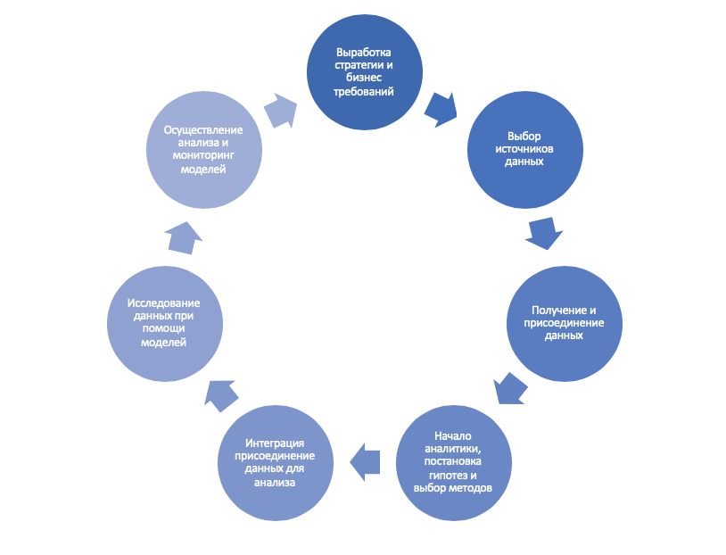
- Процесс обработки данных
[Составлено автором с использованием DAMA International. DAMA-DMBOK: Data Management Body of Knowledge (2nd Edition) (25.05.2020) Глава 14]
Вместе с технологиями обработки данных и их количеством изменялись и понятия, связанные с их анализом, а именно бизнес-аналитика (Business Intelligence) и анализом больших данных, которое чаще трактуется как «data mining» и более плотно связано с понятием «big data». Однако на определенном этапе развития этих двух определений и вытекающих из них явлений граница между ними стала менее четкой, что вызвало относительное их смешение, поэтому прежде стоит разобраться в причинах такого явления.
Изначально, бизнес-аналитика обычно основывалась на меньших объемах информации и являлась более простой по сравнению с интеллектуальным анализом больших данных, однако из-за роста общего количества данных во всех отраслях, количество данных, используемых в бизнес-аналитике также выросло, сделав ее более сложной, тем самым размывая границу между понятиями.
Дополнительными факторами сходства также послужили и частично общие цели двух данных видов анализа, в частности:
- Упрощения принятия решений
- Оптимизация затрат
- Улучшения сервиса
- Направленность на увеличение продаж
- Взаимодействие с базами данных
Однако существуют и различия и их гораздо нагляднее рассмотреть с точки зрения компетенций [Debortoli, S., Müller, O., & vom Brocke, 2014], требуемых к бизнес-аналитику и специалисту по работе с большими данными. Стоит обратить внимание, что в обоих случая необходимы знания и со стороны менеджмента, а также необходимы и навыки работы с базами данных и понимание их администрирования.
Однако в остальном требования к знаниям информационных технологий значительно отличаются. В первом случае требуются обширные знания платформ аналитики, что может быть весьма логичным, в то время как для интеллектуального анализа данных востребованы и языки программирования, которые стоит заметить, в частности, также используют внутри платформ бизнес-аналитики, что даже тут усложняет сравнение. В дополнение для анализа больших данных важно понимание машинного обучения, разработка программного обеспечения, а также создание или выработка технологий по хранению данных.
Еще одним аргументом в пользу различия данных видов анализа можно найти в магических квадрантах Гартнера. Существуют квадранты для платформ бизнес аналитики и для анализа больших данных и машинного обучения. В частности, стоит обратить внимание на то, что квадрант науке о больших данных и их анализа уже совмещен с машинным обучением, что отображают невероятную зависимость данных понятий.
Программное обеспечение для анализа больших данных и бизнес-аналитики значительно отличается, но и тут существуют компании предоставляющие решения для двух рынков. В отчете Гартнер по программному обеспечению для науки о данных и машинного обучения Power BI также упомянут среди программных решений для анализа больших данных, хотя данное программное обеспечение более относится к категории бизнес-аналитики. Стоит обозначить, что это скорее исключение из правил, поскольку другие программные продукты гораздо меньше перекликаются.
Последним, но не менее важным фактором, который также стоит отметить является отсутствие различий в русском языке при переводе данных понятий с английского языка, что может вызывать дополнительные затруднения для разделения данных понятий, так как словосочетания «анализ данных» может относиться как к науке о больших данных, так и к бизнес-аналитике.
Обобщая вышесказанное, стоит обозначить, что в данной работе дальнейший анализ данных будет больше трактоваться со стороны бизнес-аналитики, однако общее количество данных используемое в дальнейшем уже можно считать достаточно большим, поэтому было так необходимы было ввести понятие больших данных в данной работе, а саму бизнес-аналитику, не относить к понятию поверхностной, так как цели поставленные в ней имеют пересечения и с целями анализа больших данных. Далее в данной главе будут введены понятия из сферы управления знаниями и рассмотрена их взаимосвязь с большими данными.

Взаимосвязь больших данных и менеджмента знаний
Ранее мною было упомянуто определение больших данных, в котором делает акцент на понимании и интерпретации данных, а также главной целью их всего анализа является поиск ранее неизвестного, что плотно связано с 4й характеристикой больших данных – значением. Важно правильно управлять приобретенной информацией и предоставлять ее именно тому кругу лиц, которому она может быть наиболее полезна. Для этого выделено специальное понятия управления знаниями. Само классическое определение управления знаниями представлено ниже.
Управление знаниями — это процесс сбора, распространения и эффективного использования знаний.
Однако некоторое время спустя Gartner Group предложила более подробное трактовку с добавлением ИТ составляющей.
Управление знаниями – это система, предоставляющая целостный подход по выявлению, сбору, оценке, восстановлению и распространению имеющейся информации внутри компании. В ней можно отнести и документы, порядки проведения определенных процедур или их самих, базы с данными, накопленные знания и опыт сотрудников компании, которые до этого не документировались. Управление знаниями в организации направлено на повышение организационной эффективности, в частности, повышение эффективности работу сотрудников компании, достижение конкурентных преимуществ относительно других игроков на рынке. Основываясь на определении от Gartner Group, можно просмотреть взаимосвязь между управлением знаниями и выявлением знаний из больших данных, хранящихся в различной форме.
Далее стоит обратить внимание на модель DIKW (Данные, Информация, Знания, Мудрость), предложенную Аксоффом в 1989 году, где знания, безусловно, выделены отдельно от данных и информации, однако становится понятным, что данные и информация лежат в основе будущих знаний посредством их преобразования.
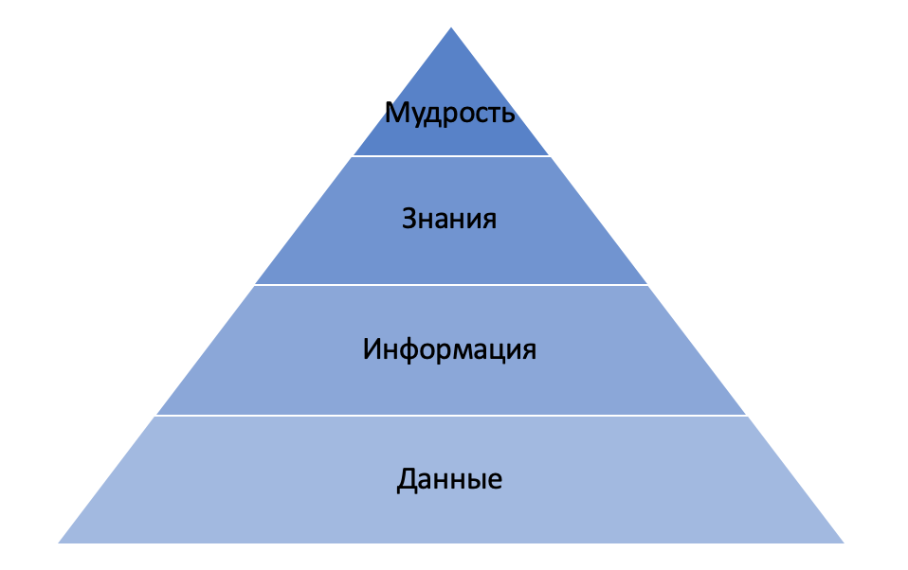
- Модель DIKW
[Составлено автором с использованием Interrelationship between big data and knowledge management: an exploratory study in the oil and gas sector, Sumbal, Tsui, W.K.// 2017/ (27.03.2020)]
Данная модель позволяет связать ранее упомянутые понятия больших данных и управления знаниями [Sumbal, Tsui, W.K., 2016] поскольку данные состоят из разрозненных событий, действий, случившихся внутри компании или же окружающей ее среде. Они могут находиться в различных источниках в структурированной или неструктурированной форме. Без достаточного контекста они могут не иметь никакого определенного смысла, но как только они его приобретают, благодаря проведенной первичной аналитике, структуризации, и из них убирается не имеющий смысла «шум», данные могут уже называться информацией, так как мы начинаем в них видеть определенные тенденции и закономерности. Информация, преобразованная под действием личного опыта и уже имеющихся знаний человека, а также дополнительных инструментов по обработке данных, таких как платформы для бизнес-аналитики, может также стать новыми полезными знаниями и в дальнейшем перерасти в накопленную мудрость.
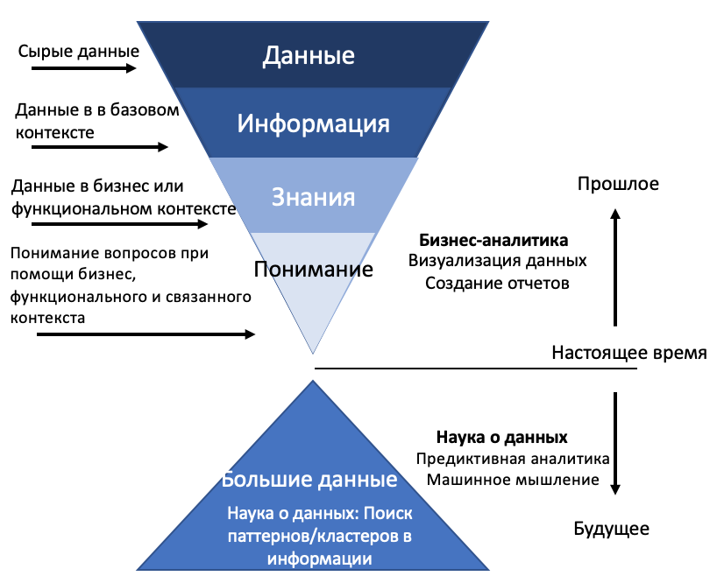
- Измененный треугольник информации
[Составлено автором с использованием DAMA International. DAMA-DMBOK: Data Management Body of Knowledge (2nd Edition) (25.05.2020) Глава 14]
В тоже время в «Руководстве к своду знаний по управлению данными» представлена схема, совмещающая в себе частично уже ранее рассмотренную модель DIKW, но место элемента, посвященного мудрости, занимает «понимание», хотя в определенном контексте данные понятия могут быть весьма схожими. Но основное внимание стоит обратить на наличие 2х понятий, связанных с данными. В этом представлении отдельно вынесены данные и большие данные, поскольку первые именно относятся к сырым массивам данных из различных источников, в то время как вторая часть имеет отсылки к науке о данных, поиске в них паттернов и неожиданных открытий. Верхняя часть схемы, включая знания, фокусируется на настоящем и закреплении результатов прошлого, в то время как большие данные позволяют получить информацию о будущем и попытаться предсказать его. Большие данные теперь находятся как вне, так и внутри организации за счет огромных хранилищ с корпоративной информацией и знаниями. Анализ данных с точки зрения науки о данных позволяет обеспечить новый взгляд со стороны на организацию, а возможности прогнозирования позволяют оценить более тщательно предпринимаемые в будущем решения. В этой трактовке анализ данных понимается как поиск ответов на вопросы, которые не известны в начале анализа, а основными целями являются: поиск взаимосвязи между большими данными и бизнесом или же открытие для себя новых факторов, имеющих влияние на бизнес, а также интеграция данных в организации и дальнейшая их визуализация. Стоит отметить, что анализ больших данных и управление знаниями имеют общую цель по максимально эффективному использованию имеющейся информации для принятия наиболее верных решений в динамично изменяющейся окружающей среде, однако менеджмент знаний больше опирается на уроки прошлого, в то время как аналитика данных привносит взгляд из будущего. Данная прочная взаимосвязь между большими данными, преобразуемых с помощью инструментов аналитики, и управлением знаниями может привести еще к более эффективному менеджменту знаний в организации, что может положительно сказаться на положении компании на рынке.
В столь динамично развивающейся среде компаниям необходимо постоянно получать и обрабатывать информацию из внешнего мира, которая помогла бы им в дальнейшем развитии. Но информационные технологии настолько плотно вошли в нашу жизнь, что современные менеджеры теперь могут получать данные почти обо всех бизнес-процессах в компаниях и оптимизировать или улучшать их на основе полученной информации. Следовательно, недостаточное количество знаний, извлекаемых из имеющихся в доступе для компании данных, может приводить к снижению общей производительности и прибыльности предприятия. Но для успешного извлечения знаний и их правильного накопления все компоненты системы менеджмента знаний, включая людей, процессы и системы, должны иметь определенную структуру и взаимосвязь между собой.
Данную взаимосвязь можно увидеть в модели трансформации знаний Нонаки-Такеучи. Исследователи обозначили что существуют 2 вида знаний: явные и неявные.
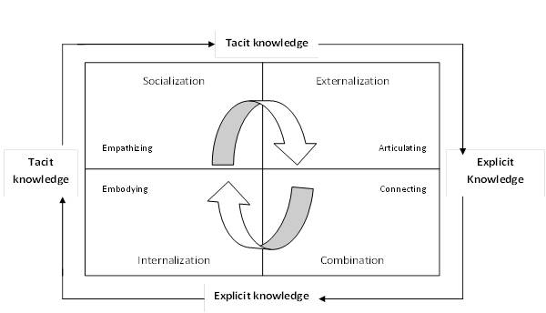
- Модель трансформации знаний Нонаки-Такеучи
[Источник: Модель трансформаций знаний Нонаки-Такеучи [Электронный ресурс] //Сайт helpiks.org. Режим доступа https://helpiks.org/8-58481.html 28.03.2020 ]
Явные знания – это знания, которые могут быть зафиксированы в различной форме, в частности, задокументированы.
Неявные знания — это знания, которые практически не представляется возможным зафиксировать в письменной форме. Часто они представляют собой накопленный опыт и знания людей.
Трансформация двух данных видов знаний происходит под действием 4х основных типов трансформации:
Социализация — процесс преобразования неявного знания в неявное знание.
Экстернализация — процесс преобразования неявного знания в явное знание.
Комбинация — процесс преобразования явного знания в явное знание.
Интернализация -— процесс преобразования явного знания в неявное знание.
Обмен знаниями в организации может происходить в различных формах, например, общение в офисе, обсуждение на корпоративных порталах, загрузка документов в корпоративную систему, электронные письма, обмен различными идеями при личном общении. Новые технологии стараются ассистировать данному процессу обмена знаниями настолько, насколько это возможно. Но система менеджмента знаний, обмена знаниями должна быть выстроена максимально эффективно, предоставляя доступ к необходимой информации в подходящее время нуждающимся в ней лицам, чтобы они могли принимать решения на ее основе.
Большие данные позволяют прогнозировать определенные события и предоставлять информацию до их возникновения, но именно опыт сотрудников-экспертов организации помогает правильно дополнить данную информацию и принять стратегически важное решение. Данный опыт сотрудников и является неявными знаниями из модели трансформации знаний Нонаки-Такеучи. Из данного явления, которое в настоящее время встречается в большинстве компаний, работающих с большими данными, можно увидеть, как предиктивная аналитика больших данных плотно взаимодействует с этой концепцией.
В большинстве случаев в течение анализа данных можно полноценно применять ранее упомянутую модель. В частности, сотрудники и используют большие данные для формирования показателей для анализа, то есть явных знаний, и преобразуют их посредством анализа в неявные знания для принятия решения. Далее сотрудники могут обсудить полученные результаты, тем самым проходя стадию социализации, и при в дальнейшем перейти в стадию экстернализации, то есть кодификации полученных знаний на будущее. Далее полученные знания могут быть интегрированы с существующими прогностическими моделями анализа данных, что послужит примером комбинации. При построении дальнейших моделей в компании будут учитываться предыдущие модели и будет производиться обучение на них и этот процесс станет иллюстрацией явления интернализации. Таким образом, можно увидеть, как завершается полноценный цикл модели SECI с применением больших данных в нем.
Однако до этого было рассмотрен лишь процесс использования больших данных внутри процесса менеджмента знаний и иллюстрацию данной взаимосвязи можно увидеть на иллюстрации ниже, но стоит обратить внимание, что аналитика больших данных может оптимизировать и улучшать сами систему менеджмента знаний внутри компаний.
Появляются возможности по выявлению наиболее актуальных явных знаний, или же по оценке уровней неявных знаний у сотрудников через большие данные. Количество обращений сотрудников друг к другу по определенным вопросам может позволить сделать выводы о более высоком уровне знаний одних сотрудников относительно других. Анализ данных в сфере управления знаний позволит наиболее правильно организовать сам процесс передачи знаний внутри организации, понять, удовлетворяет ли система менеджмента знаний требования сотрудников пользующихся ей и в каких областях знаний может быть недостаточно.

Применение менеджмента знаний в нефтегазовой отрасли
В настоящее время нефтегазовая отрасль старается активно пользоваться новейшими разработками в области управления знаниями и информационных технологий, в особенности аналитики больших данных. Благодаря развитию технологий, в данной сфере стало доступно огромное количество датчиков, передающих информацию, появилась возможность глубинного бурения, а экологические инициативы стали играть гораздо большую роль. Новые технологии также направлены и на повышение эффективности, где значимое место отводится и менеджменту знаний, который является ключевым аспектом возможностей распределения доступных ресурсов. Организации нуждаются в знаниях для обеспечения прогресса с течением времени. Команды, занимающиеся менеджментом знаний, обеспечивают необходимую поддержку при помощи технологий и транслируют знания внутри компании. Значительное внимание к знаниям как к важной части организационной эффективности является достаточно недавним явлением, однако в нефтегазовой отрасли это является особенно важным за счет географической разрозненности активов компаний этой отрасли.
В целом нефтегазовые компании уже достаточно долгое время управляют знаниями в том или ином виде. Опыт сотрудников, то есть неявные знания, всегда играл невероятно значимую роль. Следовательно, менеджмент знаний не является полностью новым для отрасли, но менеджмент знаний настоящего и будущего должен осуществлять в более структурированной форме. Правильно организованный менеджмент знаний, в частности и корпоративные системы по управлению знаниями, может улучшить бизнес-процессы, понимание клиентов и рынков, разработку дальнейших стратегий даже в условия роста глобальной конкуренции, текучести кадров и многих других факторов. Каррильо уже в 2004 году определил ряд улучшений, достигаемых при помощи менеджмента знаний и сформировал рейтинг для них:
- Сокращение затрат / времени, повышение производительности
- Улучшение бизнес-процессов
- Улучшение процесса обмена информацией
- Ориентация на клиента и удовлетворенность
- Прозрачность структур и процессов
- Облегчение принятия решений и прогнозов
- Улучшение качества
- Качество персонала и удовлетворенность
- Успех, лидерство на рынке
Компании в данном секторе при увеличении своего размера растут и в географическом охвате, выходят на международный уровень. Это значительно затрудняет быстрое получение доступа к экспертным знаниям или к хотя бы информации о имеющихся экспертных знаниях внутри организации, а вместе с явлением текучести кадров это становится еще сложнее. Но есть 3 важных составляющих, а именно люди, культура процессов и технологи, которые лежат в основе организации, желающей эффективно строить процесс обмена знаниями. Нефтегазовые предприятия полагаются на природные ресурсы, перерабатывающие технологии и человеческие ресурсы. Изменение или колебание одного из факторов может влиять и на другие. Для достижения успеха организации необходимо иметь доступ к лучшим ресурсам, но важно иметь не индивидуальный доступ, а коллективный и понимать все имеющиеся данные и знания при помощи доступных средств аналитики, последующей структуризации для улучшения обмена опытом.
Внедрение и использование практик менеджмента знаний, особенно в проектной деятельности, становится все более актуальным, но существуют одна, весьма распространенная, проблема, а именно проблема эффективного менеджмента огромного количества данных и недостаточного количества знаний для их интерпретации. Значительная часть данных имеет даже визуальную форму, так как относится к геологическим полевым работам, и, следовательно, это влечет за собой отсутствие формальных наименований и возможность их интерпретации лишь при помощи неявных знаний сотрудников. Поэтому компании в нефтяном секторе задумались о внедрении целых систем по менеджменту знаний, однако создание и внедрение стандартизированной системы управления знаний может быть весьма затруднительным, поскольку ключевые бизнес-процессы в части нефтяных компаний значительно отделены от основной деятельности компаний, в частности, геологических, геолоразведочных работ и также работ по добыче и переработке нефти и газа. Для успешного внедрения менеджмента знания на уровне корпоративной системы с учетом больших данных необходимо вязать данные разрозненные функции, проекты и логичным образом интегрировать друг с другом для централизации знаний, осуществления контроля и придания гибкости в проектной деятельности. Для многих нефтегазовых организаций для внедрения данного типа системы необходимо произведение обширной внутренней трансформации, на стратегических, операционных и проектных уровнях в культурном аспекте. Необходимо создание подходящей среды для обмена знаниями внутри компании.
Энергетический сектор включает в себя большое количество различных компаний от достаточно традиционных, ядерных энергетических компаний, буровых и до добывающих компаний. Также как было уже упомянуто ранее в данной отрасли также представлены и крупные транснациональные компании, которые сильно подвержены влиянию географической распространенности, в том числе и рабочей силы, и операций, и функций. Помимо этого, экологические вопросы становятся все более и более актуальными. Централизованная система управления знаниями может значительно облегчить, ускорить и улучшить деятельность компаний, уменьшиться имеющиеся неравномерные пробелы в знаниях или технологиях. В дополнение корпоративная система распространения знаний позволяет обнаружить или даже предвидеть пробелы в проектной деятельности. Менеджмент знаний как единая система в организации должен включать себя несколько компонентов, от наставничества, обучения и до выработки механизмов по сбору и распространению информации в организации. Передача знаний с минимальными ограничениями может быть осуществлена через мотивирование всех участников обмена знаний к созданию сообществ и через проведение требуемого обучения, но в качестве важной основы важно иметь разработанную систему управления знаниями внутри организации. Данные компоненты при правильном взаимодействии образуют эффективные целостные системы распространения знаний. Знания, извлеченные из опыта и ставшие частью системы, могут стать ключевыми для повышения производительности компании в столько изменяющемся мире. Не менее важную роль играю и сообщества практиков с целью проведения дискуссии и обмена опытом, а с приложением технологий они могут стать еще более полезными.
Главное преимущество, которое появилось у нефтяных организаций с начала применения управления знаниями, — это выстроенная основа организации. Все это приводит к сокращению дублирующихся затрат и расходов, увеличения времени использования и снижения времени простоя, а также улучшение позиции на мировом рынке. Правильное распространение знаний между необходимым кругом лиц позволяет достичь большего успеха при поиске нефтяных месторождений или же их разработке, снижение времени задержек на нефтеперерабатывающих заводах, увеличение скорости строительства АЗС и обслуживания на них. Структурированные веб-порталы стали основой систем менеджмента знаний в секторы энергетики. Они позволяют получить доступ к необходимой ключевой информации даже в самых удаленных офисах компании. Международные организации данной отрасли разрабатывают и уже применяют порталы для ведения дистанционной базы знаний по необходимым темам, в частности, по методам разработки пластов.
Подводя итог обо всем вышесказанном, хочется сделать следующие выводы:
Долгое время нефтеперерабатывающие компании делали акцент лишь на добыче полезных ископаемых, и не применяли практики менеджмента знаний. Однако в настоящее время данный тренд постепенно начинает меняться из-за столько сильной географической распространённости больших нефтеперерабатывающий компаний. Они начинают все чаще применять выборочные практики, в частности, создание экспертных групп или же веб-порталов со свободным доступом из любой точки организации. Однако доступ к неявным знаниям, таким как опыт сотрудников, все еще значительно ограничен за счет не полностью выстроенной взаимосвязи управления талантами и знаниями. Соответственно необходима определенная структура, разработанная специально для компаний энергетического сектора, позволяющая правильно организовать менеджмент знаний в них. В 2017 году группой исследователей была предложена структура [Ochieng, Ovbagbedia, Zuofa et al., 2017], которую можно увидеть ниже. Она была сформирована на основе требований к управлению знаниями в компаниях нефтегазового сектора в двух странах – Соединённого Королевства Великобритании и Северной Ирландии и Нигерии. Компании данных стран имеют разные уровни связи с менеджментом знаний. В Нигерии же данные практики применяются лишь на начальных этапах, в то время как компании Великобритании уже значительно продвинулись в данном вопросе.
Системы менеджмента знаний в предложенной структуре значительным образом зависят от правильного подхода к технологической (Knowledge Management Technological Approach) и человеческой (Knowledge Management People Approach) компонентам.
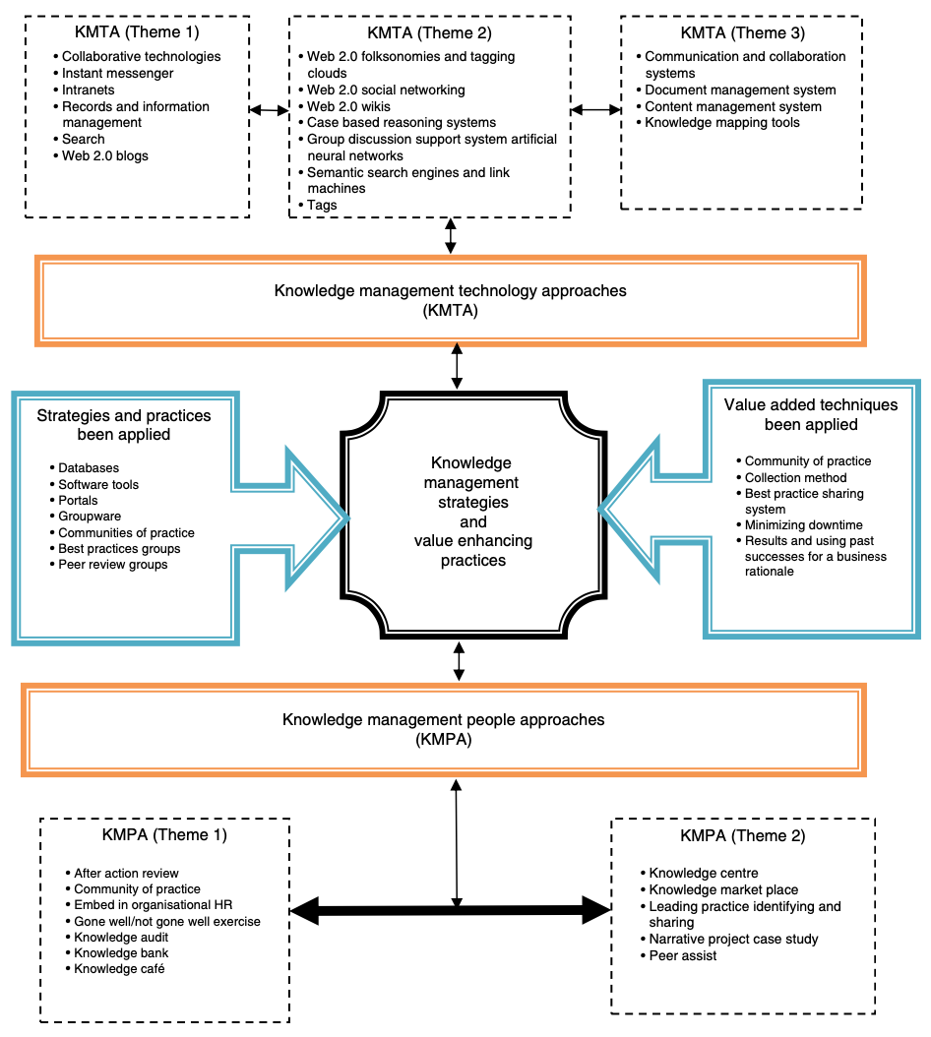
- Схема предложенной структуры системы менеджмента знаний
[Источник: Ochieng, Utilising a systematic knowledge management based system to optimise project management operations in oil and gas organizations [Электронный ресурс] Ochieng, Ovbagbedia, Zuofa et al.//2017/ Режим доступа https://www.researchgate.net/publication/322552504_Utilising_a_systematic_knowledge_management_based_system_to_optimise_project_management_operations_in_oil_and_gas_organisation_Journal_of_Information_Technology_and_People 20.04.2020]
В нефтегазовой отрасли большое значение отдается проектной деятельности. Важно предоставить доступ данным командам к библиотеке или базе технических данных, которая будет уже включать в себя принципы менеджмента знаний, стратегии и практики повышения ценности. В технологическом подходе к менеджменту знаний менеджеры компании и ее сотрудники должны иметь доступ к 3м тематическим блокам (Theme1, Theme 2, Theme 3), разделенными данным образом с целью группировки. Темы 1 и 2 должны включать в себя большую часть рабочих процессов, которые позволят автоматизировать подходы и создадут стандартизированное решение проблем. Данные рабочие процессу помогут выявлять и в дальнейшим анализировать возникающие вопросы в области знаний, а также классифицировать их на простые и сложные. Однако в дополнение стоит обратить внимание на необходимость создания культуры и мотивации сотрудников к обмену знаниями. Только при данных условия две предложенные темы человеческого подхода к менеджменту знаний будут действительны и вносить свой вклад в менеджмент знаний в организации.
Наиболее важными факторами для внедрения данной структуры менеджмента знаний в организации необходимы следующие факторы:
- Наличие четкой и выработанной стратегии
- Общая осведомленность членов организации о менеджменте знаний
- Понимание сотрудниками имеющейся организационной
- Информирование сотрудников об общей картине рабочих процессов
- Обладание достаточным финансированием
- Применение практик и инструментом менеджмента знаний на практике
Таким образом, в последнее время акцент с нефтедобывающей деятельности в международных нефтеперерабатывающих компаниях постепенно начинает смещаться в сторону менеджмента знаний для повышения эффективности основной деятельности компаний. Структурированная система менеджмента знания в нефтяных организациях может стать невероятно эффективным инструментом для внутренней оптимизации, повышения внутренней эффективности компании и повышению прибыльности при наличии 6 наиболее значимых и взаимосвязанных факторов. Верно сформированный и структурированный процесс управления знаний позволяет избежать дублирования или же лишнего простоя в рабочих процессах, также увеличить скорость проведения определенных экспертиз. Комбинация из технического и человеческого подходов управления знаниями позволяет взаимодействовать со всеми имеющимися знаниями внутри организации, несмотря на географическую разрозненность большинства компаний этого сектора.

Управление знаниями в российских нефтяных компаниях
После рассмотрения общей теоретической базы об управлении знаниями и более конкретизировано в нефтегазовом секторе, хотелось бы обратить внимание на использование практик менеджмента знаний в российских нефтяных компаниях. Для удобства, практики, упоминающиеся далее, были разделены на следующие категории [Безгинова, Гаранина, Кудрявцев и др., 2018]:
- Базы данных и знаний направлены на систематизацию информации и знаний, а также в дальнейшем распространении знаний, лучших практик или же технических данных внутри компании
- Интернет-порталы – важное средство обмена различными данными между сотрудниками компании, их клиентами и другими заинтересованными сторонами
- Банк идей является инструментом по сбору, оценке, обсуждения и усовершенствования идей и дальнейшей их реализации
- Инструменты коллективной работы предоставляют возможность дистанционного обмена знаниями между сотрудниками или же целыми группами сотрудников, в частности, команд
В дополнение стоит отметить ряд инструментов по управлению знаниями направленных на взаимодействие сотрудников:
- Сообщества практиков применяются в организациях, в особенности, при наличии различных уровни формализации при обсуждении различных вопросов, бизнес-процессов
- Группы лучших практик направлены на распространение информации о лучших применяемых практиках внутри организации
- Виртуальные команды предоставляют возможность для совместной работы и координации деятельности в горизонтальном аспекте
- Группы экспертной оценки позволяют проводить ассессменты результатов при помощи выученных уроков
- Тренинги управления знаниями весьма плотно связаны с карьерными практиками
Далее рассмотрим подробнее упоминающиеся выше практики по управлению знаниями в следующих российских нефтяных компаниях:
- ПАО «Лукойл»
- ПАО «Татнефть»
- ПАО «НК “Роснефть”»
- ПАО «Татнефть»
Стоит дополнительно отметить, что практики управления знаниями в российской нефтяной компании ПАО «Газпром нефть» будут описаны гораздо более подробно во второй главе выпускной квалификационной работы.
Управление знаниями в ПАО «Лукойл» обозначается несколькими компонентами. Компания начала внедрять некоторые практики уже 2007 году. Лукойл имеет в своём распоряжении базу знаний, специализирующуюся на геологии и разработке. Также компания с 22011 года ввела «Банк идей и инноваций», которая была сформирована как автоматизированная информационная система. В качестве инструмента для коллективной работы, было применен корпоративный информационный портал, имеющий около 5 тысяч уникальных пользователей ежедневно. Данный портал позволял компании иметь доступ к сервисам, находящимся в стадии планирования или реализации. Дополнительно там предоставлялась возможность ответа на возникающие вопросы у специалистов компании. Более того Лукойл организовал свои собственные сообщества практиков в блоках нефтегазопереработки и нефтехимии.
Далее можно увидеть схематичное изображение системы менеджмента знаний в ПАО «Лукойл». Как можно заметить, методы управления интеллектуальным капиталом состоят из следующих компонентов:
- Политика, относящаяся больше к организационной культуре
- Портал, характеризующий общее корпоративное пространство с доступной информацией
- Стратегия, обладающая достаточно четким планом действий
- Процедуры, как общие механизмы рабочих процессов
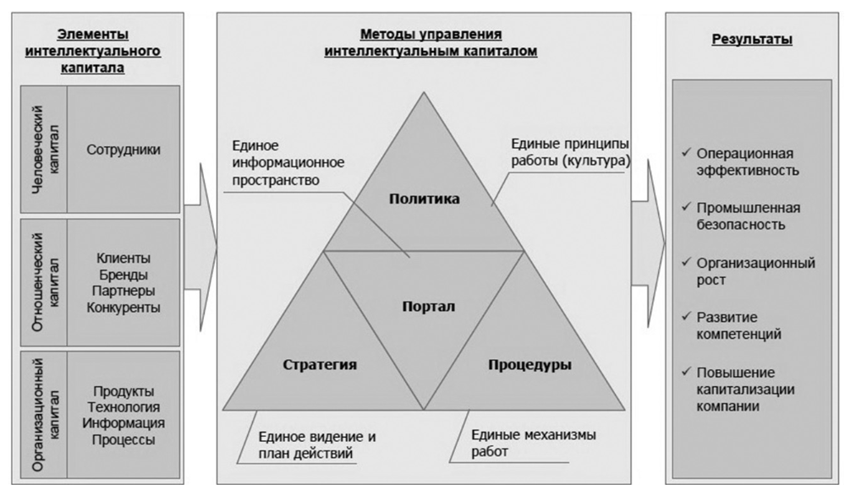
- Система поддержки интеллектуального капитала ПАО «Лукойл»
[Источник: Безгинова, Практики управления знаниями в нефтяных компаниях, [Электронный ресурс] Безгинова, Гаранина, Кудрявцев и др. //2018/ Режим доступа https://cyberleninka.ru/article/n/praktiki-upravleniya-znaniyami-v-neftyanyh-kompaniyah 30.01.2020]
Многие из компонентов «Системы поддержки интеллектуального капитала» в компании уже были упомянуты в ранее предложенной структуре системы менеджмента знаний. 3 из 4х сейчас рассмотренных методов были также признаны важными исследователями из Великобритании, портал же думаю можно отнести к фактору наличия инструментов менеджмента знаний, что может говорить, о применимости рассмотренной в предыдущей части моей работы теории на практике. Характерным отличием является лишь наличие «Отношенческого капитала» у Лукойла, однако думаю в данной ситуации как раз будет применима рассмотренная взаимосвязь больших данных с менеджментом знаний, в частности для анализа деятельности конкурентов.
ПАО «Татнефть» обладает своим собственным «банком идей» с 2012 года, в котором к 2018 году насчитывалось более 2400 опубликованных проблем. Основными темами послужили: основная деятельность компании, в частности, добыча нефти и газа, геология, организация внутреннего производственного процесса. Татнефть не ограничилась лишь «банком идей», а подключила к нему краудсорсинговый проект на корпоративном уровне. Также стоит отметить, что у компании существуют свои виртуальные команды в состав которых входят активные сотрудники. Основной целью стоит обменом опытом, знаниями, и, в частности, развитие имеющегося у сотрудников профессионального потенциала, в том числе и творческого.
ПАО «НК “Роснефть”» более сосредоточила свое внимание на инструментах, ориентированных на сотрудников. Нефтеперерабатывающая компания сформировала сетевые структуры профессионалов в областях гидроочистки. Дополнительное внимание стоит обратить и на экспертные группы в формате корпоративных конференций и семинаров, в частности фокусирующихся не только на обмене опытом между коллегами, но рекрутинге новых молодых специалистов. Более того, организация объединила некоторые практики управления человеческими ресурсами и управления знаниями и организовала наставничество внутри компании для развития новых талантов и создания внутреннего кадрового резерва.
Подводя итог, стоит отметить, что менеджмент знаний не является новшеством для российских нефтяных компаний, однако каждая из них распределяет свои ресурсы по-разному. Некоторые компании обладают корпоративными порталами, сообществами практиков, в то время как другие акцентируют свое внимание на человеческом факторе и стараются вырастить дальнейшие поколения специалистов компании под влиянием более опытных коллег.

Выводы по главе 1
В первой главе данной выпускной квалификационной работы было рассмотрено понятие больших данных и была обозначена взаимосвязь между анализом больших данных и менеджментом знаний. Далее же были рассмотрены ключевые понятия управления знаниями и упомянуты некоторые теории, которые имеют связь с растущими объемам информации и данных в современном мире. В третьей части этой главы был описан процесс управления знаниями с учетом специфики нефтегазового сектора и была рассмотрена структура системы менеджмента знаний для компаний данной отрасли. В заключительной части были обозначены реальные примеры уже применённых практик менеджмента знаний в российских нефтяных компаниях, а также было произведено краткое сравнение ранее предложенной структуры с имеющейся структурой российской нефтяной компании ПАО «Лукойл». Несмотря на больше количество рассмотренной мною литературы, хотелось бы обратить внимание, что даже при увеличении значимости управления знаний в мире и, в частности в энергетическом секторе, компании практически не упоминают или же не производят саму аналитику процессов менеджмента знаний и активностей, направленных на обмен опытом и лучшими практиками, что может являться значительным упущением. Аналитика больших данных и бизнес-аналитика в современном мире позволяют в значительной части оптимизировать процессы. Эту же цель имеет и управление знаниями, но улучшение самого процесса обмена знаниями редко встречается в научной литературе. Компании также не упоминают об этом. Возможно, данный факт вызван относительно недавним возникновением 2х данных понятий, но является существенным упущением в деятельности организаций. Далее в моей выпускной квалификационной работе будет проводиться аналитика системы менеджмента знаний одной из крупнейших нефтяных компаний Россию, что позволит частично закрыть пробелы в данной сфере и показать важность данного анализа для дальнейшей работы компаний.

Описание компании ПАО «Газпром нефть и ее корпоративной Системы Распространения Знаний
В данной главе будет подробно рассмотрена Система Распространения Знаний компании Газпром нефть, ее концепция в рамках компании, этапы становления, основные принципы, использующиеся в системе. Также будет предоставлена информация об интерфейсе системы и ее составных частях – модулях, в которых в 4й главе будет проанализировано взаимодействие сотрудников. Данная глава ставит своей целью создание информационной базы и разъяснение терминологии необходимой для понимания дальнейшего анализа.

О ПАО «Газпром нефть»

Краткий обзор компании
ПАО «Газпром нефть» - вертикально интегрированная нефтяная компания, занимающаяся разведкой, добычей и переработкой нефти и газа, производством и реализацией нефтепродуктов. Компания также производит моторное и авиационное топливо, бункеровку, смазочные материалы и битумные продукты. Газпром нефть делает акцент на развитии технологий, внедрении новый решений для достижения поставленных стратегических целей.
Миссия ПАО «Газпром нефть»:
«Развиваться, чтобы развивать мир. Созидать, чтобы гордиться созданным.
Мы создаем ресурсы для будущего, обогащая мир энергией, знаниями и технологиями для уверенного движения к лучшему.»
Цель компании:
«Стать одной из лучших индустриальных компаний мира, определяющих прогрессивную трансформацию отрасли, делающих невозможное реальным и вдохновляющих своих последователей в России и за ее пределами.»
- Основные показатели ПАО «Газпром нефть» в 2019 году
Показатель на 2019 год | Численное значение
Чистая прибыль | 400,2 млрд руб.
Объем добычи углеводородов | 96,1 млн тонн н.э.
Объем переработки углеводородов | 41,5 млн тонн
[Источник: [Электронный ресурс], Официальный сайт компании «Газпром нефть». Режим доступа https://www.gazprom-neft.ru/company/about/at-a-glance/ 16.02.2020)
Стоит дополнительно отметить, что компания стала 3 в Российской Федерации по объему добычи углеводородов.
Компании принадлежит более 70 нефтедобывающих нефтеперерабатывающих и сбытовых предприятий на территории России и за рубежом. Большая часть перерабатывающих предприятий сконцентрировано в Омске, Москве, Ярославле и Панчево, городе, находящемся в Сербии. Продукция экспортируется более чем в 50 стран мира. Также существует и достаточно развитая сеть автозаправочных станций на территории Российской Федерации, Стран СНГ и Европы. Общее их количество достигает 1 800 станций. Количество сотрудников компании превышает 70 тысяч.
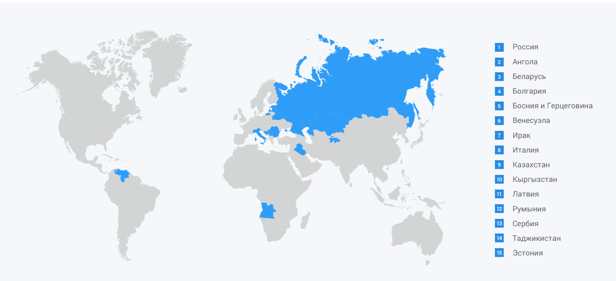
- Географическое расположение активов компании
[Источник: [Электронный ресурс], Официальный сайт компании «Газпром нефть». Режим доступа https://www.gazprom-neft.ru/company/about/map/ 16.02.2020]

Стратегическое развитие компании
Новая стратегия компании объявлена до 2030 года. Она включает в себя стратегию 2025 года, но фокусируется в основном на рыночном позиционировании. Также ПАО «Газпром нефть» ставит своей целью повышение уровня гибкости компании относительно внешних изменений и 4х ступенчатую трансформацию компании, включающую в себя все бизнес-процессы.
Основной стратегией по управлению портфелем проектов и активов стало достижение нормы прибыли на среднюю сумму используемого капитала в 15% к 2030 году.
3 составные части достижения цели:
Нахождение в топ-10 в мире по добыче жидких углеродов с темпами роста не ниже темпа роста рынка нефтегазовой отрасли
Максимизация создаваемой стоимости барреля при помощи повышении эффективности управления цепочкой создания ценности
Комплексная трансформация компании при помощи роста качества и скорости принимаемых решений
- Организационная
- Культурная
- Операционная
- Цифровая
Более подробно хотелось бы остановиться на цифровой трансформации, так как она связано с общей тематикой данной выпускной квалификационной работы.
Цифровая трансформация в компании будет достигаться за счет реализации роста эффективности и безопасности при использовании новых цифровых инструментов.
Данный трансформационный процесс будет состоять из трех основных частей:
- Создания общего платформенного ресурса позволит выработать общий язык для взаимодействия и использования различны информационных систем. Данное решение позволит распространять удачные технические решения на территории всей компании при необходимости. Также при общей системе будет и легче интегрировать новые модули за счет одинаковых требований.
- Принятие решений, основанных на больших данных, за счет организации единой системы управления данными, обеспечивающей доступ к необходимой информации в полном объеме.
- Продуктовый подход, основанный на кросс-функциональном подходе формирования команд для разработки новых продуктов.

О научно-техническом центре «Газпром нефти»
Далее хотелось бы более подробно остановиться на одном из дочерних предприятий Газпром нефти - научно-технический центр (ООО «Газпром нефть НТЦ») в связи с проведением дальнейшего анализа именно в этом структурном подразделении. В офисах научно-технического центра на 2018 год работает более 1000 человек. Географически офисы расположены в двух городах Российской Федерации: Санкт-Петербурге и Тюмени.
НТЦ отвечает за аналитику, выработку методических и научных материалов для ключевых бизнес-процессов в блоке разведки и добычи. Основными задачами научно-технического центра являются:
- Создание геологических моделей
- Ассистирование в бурении скважин с применением высоких технологий
- Инжиниринг по стоимостным и комплексным направлениям
- Проведение экспертизы проектов по научно-техническим критериям
- Выработка новых цифровых инициатив и их внедрение внутри компании
В дополнение научно-технический центр занимается расчетом показателей для принятия инвестиционных и управленческих решений в Корпоративном центре ПАО «Газпром нефть».
Главными направлениями деятельности научно-технического центра являются:
- Разработка целостных концепций по разработке и обустройству месторождений
- Применение технических решений в области добычи нефти и газа
- Поиск информационных технологий в инженерии
- Организация научной деятельности
- Сбор, анализ и распространение лучших практик и актуальной информации и знаний

Система Распространения Знаний как единая платформа распространения информации

О Системе Распространения Знаний
Система Распространения Знаний (рис 1.) является составной частью системы по управлению знаниями и инновациями. Она служит корпоративным хранилищем знаний для Газпром нефти при поддержке современных технологий, онлайн портала и программного обеспечения. Основными процессами, происходящими в системе распространения знаний, руководит Департамент стратегии и инноваций [Комков, Катрич, Кузьмин, 2016].
Система Распространения Знаний ПАО «Газпром нефть» — это портал, представляющий собой единый инструмент, направленный на непрерывный сбор, обработку и распространение знаний. Изначально система была больше сфокусирована на решении технологических и производственных задач Блока разведки и добычи. Основной целью системы является улучшение процессов связанных с распространением знаний для получения максимально возможной выгоды от внедряемых технологий в Газпром Нефть.
Исходя из использованной в предыдущей главе классификации практик менеджмента знаний в российских нефтяных компаниях, хотелось бы категорировать практики, применяемые ПАО «Газпром нефть».
Компания обладает обширной базой знаний в областях геологии и разработки «GeoMate», эта платформа предоставляет возможность накапливать и в дальнейшем использовать для анализа всю собранную информацию по данным темам. Также отдельно представлен портал знаний в виде интернет-портала, объединяющий различные ресурсы с информацией. Помимо этого, также существует банк идей, направленный на улучшение и оптимизацию процессов. Из инструментов для коллективного взаимодействия представлены форумы на интернет-портале, отдельная страница подобная «Википедии» на портале знаний. Из инструментов, ставящих основной целью взаимодействие сотрудников в компании ПАО «Газпром нефть» применяются сообщества практиков, которые сформированы исходя из компетенций, а также тренинги по управлению знаниями, направленные на дальнейшее использование ранее выученных уроков. Более детально о Системе Распространения Знаний будет рассказано в последующих разделах данной главы.
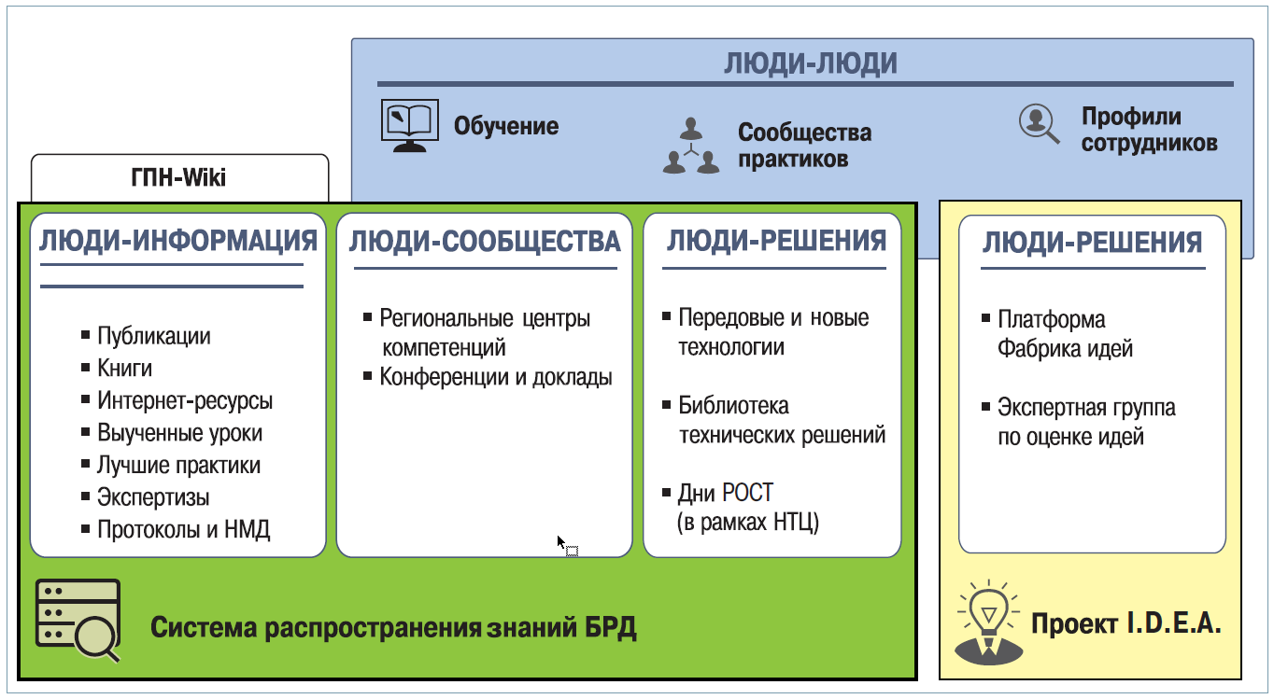

- Общая концепция Системы распространения знаний БРД компании в рамках корпоративной СУЗИ
[Источник: [Электронный ресурс], Официальный сайт компании «Газпром нефть НТЦ». Режим доступа https://ntc.gazprom-neft.ru/research-and-development/papers/9171/ 31.01.2020]

Этапы становления и развития Системы управления знаниями в «Газпром нефть»
Этапы становления корпоративной Системы распространения знаний в компании можно подразделить на 3 основных этапа [Безгинова, Гаранина, Кудрявцев и др., 2018]:
Первый этап, пришелся на временной промежуток до 2015 года. В основном он был охарактеризован самостоятельными инициативами по менеджменту знаний в разных блоках компании ПАО «Газпром нефть» и дочерних предприятий. В компании отсутствовала какая-либо централизованная система по управлению знаниями, но уже существовали отдельные инициативы, имеющие свои отдельные решения с технической точки зрения:
- Система Распространения знаний и Проекта I.D.E.A. в Научно-техническом центре Блока разведки и добычи
- Сетевые группы и центре компетенций в Блоке нефтепереработки
- «Фабрика идей» в розничной сети
Второй этап можно отнести к 2015-2016 годам. Именно в тот временной промежуток возникла идея Системы управления знаниями и инновациями, Принадлежащей к блоку управления персоналом. Данная инициатива постепенно начала интегрировать отдельно находящиеся инициативы и повышается значимость управления знаниями сточки зрения управления персоналом. Однако инициативы, разработанные в блоках, все еще существуют отдельно друг от друга.
Третий этап, зародившийся в 2016 года и продолжающийся по настоящее время, характеризуется развитием управления знаниями на разных уровнях компании ПАО «Газпром нефть». В 2016 году был создан портал, основанный на концепции Системы управления знаниями и инновациями. Начиная с 2017 года, повышается значимость сообществ практиков. Были созданы отдельные проекты по активизации их работы. Также происходит слияние с корпоративным университетом. Получают активное развитие и отдельные инициативы отдельных блоков.

Основные принципы Системы распространения знаний
Со структурой и внешним видом системы можно ознакомиться на главной странице портала, представленной на рисунке 2.
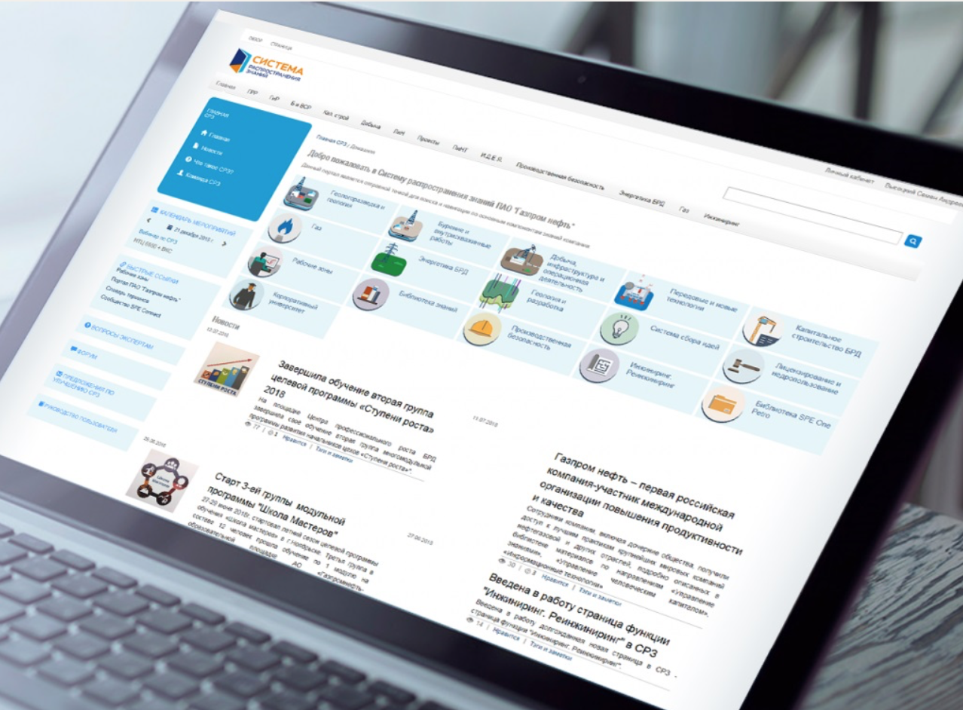
- Интерфейс главной страницы Системы распространения знаний
[Источник: [Электронный ресурс], Официальный сайт компании «Газпром нефть НТЦ». Режим доступа https://ntc.gazprom-neft.ru/research-and-development/papers/9171/ 31.01.2020]
«Библиотека знаний» фокусируется на доступе для всех сотрудников к лучшим практикам выявленных в ПАО «Газпром нефть» и ее дочерних предприятиях. Создание модуля «Передовые и новые технологии» привело к заметному упрощению процессов, связанных с опытно-промышленными испытаниями в месторождениях, принадлежащих Газпром нефти. В нескольких модулях, связанных с «Геологией добычей и ресурсами» находится большое количество информации по данным темам, а также материалы с конференций, семинаров, журналов и ссылки на полезные информационные порталы и ресурсы в сети Интернет. В дополнение один из модулей посвящен системе сбора идей «И.Д.Е.Я.», направленный на непрерывное совершенствование деятельности компании. Также в Системе распространения знаний можно задать вопрос экспертам, где можно получить обратную связь по интересующим вопросам.
Основными принципами Системы распространения знаний являются:
- Доступность знаний внутри отдельных функций компании
- Поиск необходимой информации
- Возможность направления своих вопросов эксперту
Отдельно внимание уделяется модерации системы экспертами профессиональных областей и выработка культуры распространения и обмена знаний между ПАО Газпром нефть и его дочерними предприятиями.
Основными целями Системы распространения знаний являются:
- Создание открытого доступа сотрудников в различных функциях компании к самой новой технической, аналитической, научной, методической информации
- Распространение принятых технологических решений среди дочерних предприятий Газпром нефти
- Обмен лучшими практиками в соответствующей среде
- Объединение с блоками системы по управлению знаниями и инновациями

Модули Системы распространения знаний
На данный момент в Системе распространения знаний реализовано 16 модулей: «Геологоразведка и геология», «Бурение и внутрискважинные работы», «Добыча, инфраструктура и операционная деятельность», «Передовые и новые технологии», капитальное строительство БРД», «Газ», «Энергетика БРД», «Геология и разработка», «Система сбора идей, «Лицензирование и недропользование», «Рабочие зоны», «Библиотека знаний», «Производственная безопасность», «Инжиниринг и Реинжиниринг», «SPE One Petro», «Корпоративный университет». Некоторые из этих модулей будут рассмотрены более подробно.

Модуль «Библиотека знаний»
Значительное количество информации по вопросам использования множества технологий при разработке нефтяных месторождений, серьезная территориальная неоднородность расположений активов компании стали предпосылками для разработки информационной платформы для всей компании, собирающей в себе знания по Блоку разведки и добычи. Библиотека знаний – одна из важнейших функциональных частей системы распространения знаний по вопросам анализа, систематизации применяемых решений с технологической точки зрения в дочерних предприятиях ПАО «Газпром нефть».
Библиотека знаний является помощником пользователю системы для проведения сравнительных анализов и подборов оптимальных ИТ решений по критериям проекта.
Рисунок ниже иллюстрирует структуру страницы посвященную «Кустовым площадкам». Внешнее оформление страницы библиотеки знаний дает возможность подбора необходимого решения под существующие технологические требования обустройства месторождений. Подобный анализ в результате помогает подбирать оптимальное решение. Модуль библиотеки знаний — это инструмент, ассистирующий в разработке основы будущего проекта.
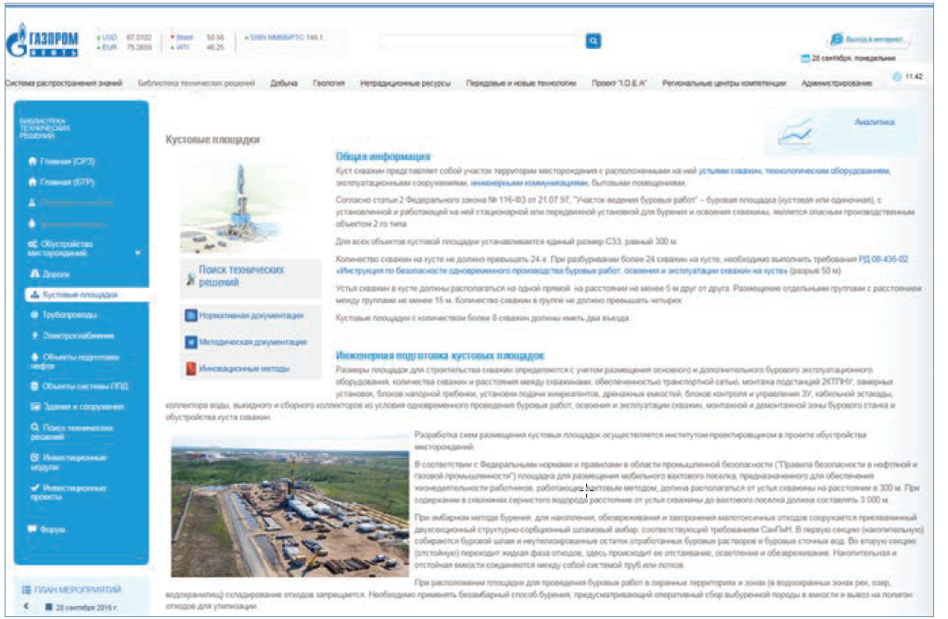
- Интерфейс страницы «Кустовые площадки»
[Источник: [Электронный ресурс], Официальный сайт компании «Газпром нефть НТЦ». Режим доступа https://ntc.gazprom-neft.ru/research-and-development/papers/9171/ 31.01.2020]
Библиотека знаний часто применяется именно на начальных стадиях планирования, в том числе инвестиционного и позволяет осуществить предварительный расчет необходимых стоимостных показателей для будущих месторождений нефти.
В модуле технические решения состоят из частей декомпозиции определенного объекта и требований к нему. Все готовые решения обладают законченностью логической структуры и исключают моменты вариативности. Вариативность, при необходимости, может быть получена за счет создания нескольких отдельных детализированных решений. Вся требуемая информация, включая технические параметры, графики, сопроводительные материалы автоматически показываются в паспорте конкретно разработанного технического решения.
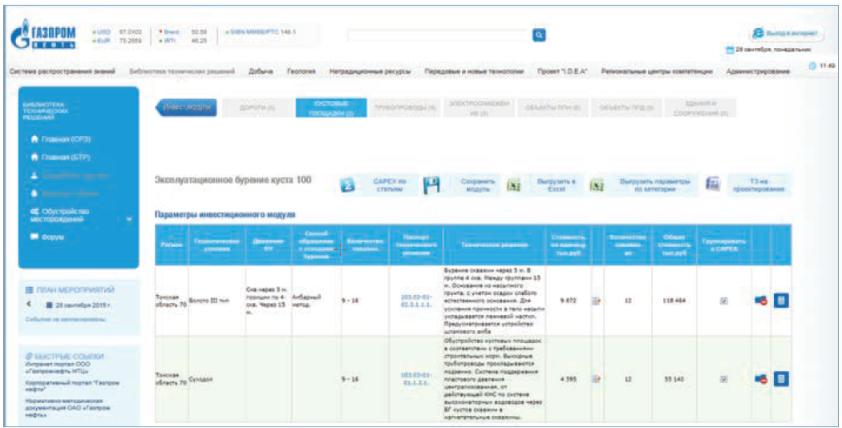
- Интерфейс выбора технических решений
[Источник: [Электронный ресурс], Официальный сайт компании «Газпром нефть НТЦ». Режим доступа https://ntc.gazprom-neft.ru/research-and-development/papers/9171/ 31.01.2020]
В каждом разделе Библиотеки знаний существует систематизированная база по нормативно-методическому обустройству месторождений. При необходимости можно отобразить документ в формате MS Word. Также можно автоматически сформировать техническое задание по заранее заданным параметрам решениям.
Стоимостная оценка базы создается на основе имеющихся проектных решений, В дальнейшем развитии системы есть инициатива по автоматическому формированию стоимостных параметров при условии интеграции с соседними аналитическими ресурсами Газпром нефть.
Функции Библиотеки знаний создают возможность за короткое время подобрать подходящие решения в соответствии с заданными параметрами, составить основу инвестиционного проекта, провести экспертное оценивание и сформировать готовое техническое задание для дальнейших этапов.
В дополнение внутри системы распространения знаний предусмотрены также и сбор, оценка актуальности и новизны, систематизирование интеллектуального потенциала, например, нестандартных решений, а также документирование успешных/нет извлеченных уроков внутри компании.

Модуль «Передовые и новые технологии»
Опытно-промышленные испытания — это тестирования новый техник, технологий, ранее не задействованных в Газпром Нефть. К опытно-промышленным испытаниям в нефтегазодобывающей сфере в Газпром нефть относят:
- Входной контроль
- Измерения эксплуатационных показателей
- Использование оборудования
- Использование химических веществ(реагентов)
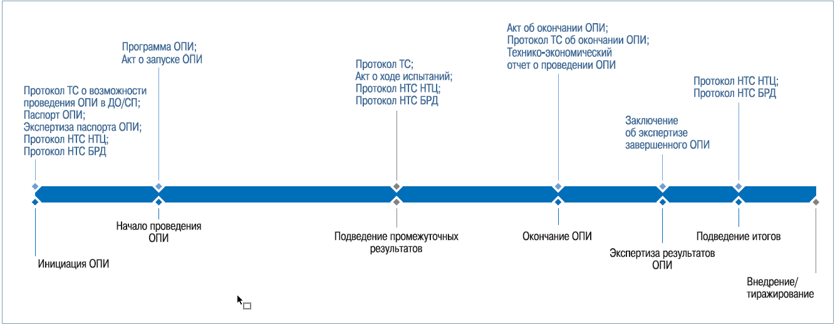
- Схема проведения ОПИ в БРД компании (ТС — технически совет, ДО — дочернее общество, СП — совместное предприятие, НТС — научно-технический совет)
[Источник: [Электронный ресурс], Официальный сайт компании «Газпром нефть НТЦ». Режим доступа https://ntc.gazprom-neft.ru/research-and-development/papers/9171/ 31.01.2020]
В течение 3х лет в Блоке разведки и добычи количество инициаций опытно-промышленных испытаний достигло 350 по направлению добычи нефти и газа. Часть была одобрена и перешла к стадии дальнейшего внедрения в деятельность компании, часть была отправлена на дальнейшую доработку и совершенствование. Поскольку количество создаваемых материалов на каждом этапе являлось весьма значительным и принятие повсеместного стандарта «Порядок организации работы по выявлению и испытанию новых эффективных технологий Блока разведки и добычи» внутри ПАО «Газпром нефть» и дочерних предприятий было принято решение автоматизировать данный бизнес-процесс внутри модуля системы распространения знаний. Внутри модуля находится информация об опытно-промышленных испытаниях системы на всех этапах жизненного цикла.
Главными поставленными целями модуля стали:
- Создание реестра опытно-промышленных испытаний внутри компании
- Отслеживание состояния проведения опытно-промышленных испытаний на протяжении всего жизненного цикла
- Распространение информации по теме опытно-промышленных испытаний между сотрудниками компании
В модуле «Передовые технологии» сотрудник компании может обнаружит и проанализировать всю последовательность производимых испытаний технологии или же оборудования, просмотреть направление дальнейшей деятельности. В дополнение в модуле представлена сводная аналитическая таблица по количеству и качеству проведенных опытно-промышленных испытаний. Данный раздел позволил сделать процесс проведения опытно-промышленных испытаний более понятным и прозрачным, также было достигнуто увеличение операционной эффективности дочерних предприятий ПАО «Газпром нефть», задействованных в опытно-промышленных испытаниях либо же нуждающихся в их результатах.

Модули по темам геологии и добычи
Основной их целью служит создание общего информационного ресурса по темам геологии геологоразведки и добычи Блока разведки и добычи ПАО «Газпром нефть» и его дочерних предприятий. Данные модули имеют схожую основу и базируются на знаниях и извлеченных уроках экспертов. В основе лежит система метаданных и логические выводы. Структурирование метаданных дает возможность классифицировать и группировать вносимые данные, что делает поиск информации более простым. Также в модулях документы имеют относительные ссылки для взаимосвязи.
Данные модули ставят главными задачами:
- Создание перечня и оснащение пользователей информацией по новым технологиям в данных предметных областях
- Формирование общей платформы с проверенной информацией по функциям геологоразведочных работ и развития ресурсной базы и добычи
- Повышения скорости применения и задействования новых практик, имеющих полезность
- Формирование базы выученных уроков проведенных проектов и экспертиз
- Создание доступа к информации нормативно-методического характера по направлениям данных модулей

Выводы по главе 2
В данной главе была достаточно подробно рассмотрена Система Распространения Знаний Газпром нефти, предоставлена информация о ее становлении, концепции и развитии. Также были освещены принципы работы корпоративной системы и имеющиеся в ней модули. Были введен необходимый терминологический аппарат и разъяснены используемые аббревиатуры.
В заключение хотелось бы еще раз отметить, что Система распространения знаний представляет собой единый портал, предназначенный для повышения уровня технической оснащенности ПАО «Газпром нефть» и дочерних предприятий, а также среду для обмена знаниями между сотрудниками компании, способствующую приумножению интеллектуального портфеля компании для будущего роста и развития. Тематические модули позволяют пользователям системы взаимодействовать наиболее эффективно в рамках предложенного функционала, а также значительно упрощают взаимодействие в рамках географической разрозненности филиалов компании.

Выбор и обзор инструментария для дальнейшего анализа
В данной главе дипломной работы вначале будет осуществлен выбор подходящего инструментария на основе квадранта Gartner для дальнейшего анализа активности пользователей Системы Распространения Знаний компании Газпром нефть. В дополнение будут рассмотрены возможности выбранного инструментария и алгоритмы его работы с большими данными.

Выбор платформы для бизнес-аналитики
Современные платформы бизнес-аналитики характеризуются простотой в использовании и расширенной функциональностью, которая позволяет проводить аналитику от подготовки данных до их визуализации.
Рынок ABI (Analytics and Business Intelligence) представлен как крупными технологическими компаниями, так и стартапами. Крупные игроки на рынке предоставляют более широкий функционал, который включает в себя и функции управления данными. Большинство новых расходов на этом рынке приходится на облачные развертывания.
Платформы ABI в целом больше не отличаются своими возможностями визуализации данных, которые сейчас стали достаточно стандартизированными. В настоящее время конкурентными преимуществами той или иной платформы становятся:
- Интегрированная поддержка возможностей корпоративной отчетности. Организации заинтересованы в модернизации своих потребностей в составлении агрегированной корпоративной отчетности.
- Дополненная аналитика. Подготовка данных и анализ данных при помощи машинного обучения и искусственного интеллекта позволяет повысить качество эффективность анализа.
В настоящее время считается что, платформы ABI должны включать в себя 15 критически важных функциональных возможностей. Со списком данных возможностей можно ознакомиться в таблице ниже:

- Функциональные возможности ABI платформ
Название функциональной возможности | Описание
Безопасность | Осуществления безопасности при работе с платформой, администрирование доступа пользователей, наличие аудиторских и идентификационных функций
Обеспечение управляемости | Наличие возможности отслеживать использование платформы и изменять при необходимости круг лиц и спектр информации, передающийся этим лицам, выполнять анализ взаимодействия и интегрироваться с другим программным обеспечением
Наличие облачных сервисов | Способность создавать, изменять и управлять аналитическими приложениями в облаке на основе данных как в облаке, так и в локальных точках доступа
Осуществление подключений к различным источникам данных | Возможности, позволяющие пользователям подключаться к структурированным и неструктурированным данным, находящихся в различных источниках
Подготовка данных | Наличие функционала «перетаскивания», возможность комбинации данных из различных источников, а также создание пользовательских величин, например, группы и иерархии
Сложность моделирования | Поддержка сложных моделей данных, с обработкой нескольких таблиц, а также взаимодействие с другими аналитическими платформами
Создание каталогов | Способность автоматического создания каталогов и наличие функционала поиска по нему
Автоматическая аналитика данных | Наличие возможности применять методы машинного обучения для автоматической генерации аналитических инсайтов

Название функциональной возможности | Описание «продолжение»
Расширенная аналитика | Имеющийся доступ к дополнительным аналитическим возможностям, которыми при желании могут воспользоваться пользователи, находящихся внутри самой платформы или же легко интегрируемых из вне при помощи импорта
Визуализация данных | Наличие интерактивных информационных панелей и возможности исследования данных при взаимодействии с диаграммами. Доступ к различным видам визуализации от стандартных диаграмм до географических карт и других
Запросы на естественном языке | Предоставление возможности запрашивать в окне поиска данные используя бизнес-термины
Создание историй данных | Способность комбинировать интерактивную визуализацию данных с методиками повествования, преподнести информацию в понятной форме для лиц, принимающих решения
Встроенная аналитика | Поддержкой открытых стандартов для встраивания аналитического контента в бизнес-процессы приложение или порталы
Генерация на естественном языке | Автоматическое создание описаний идей, найденных в данных. Интерпретация важных выводов или значений графиков
Создание отчетности | Способность создания и распространения среди пользователей многостраничных, точечные отчетов по заданному временному интервалу
[Составлено автором с использованием электронного ресурса, официального сайта компании Tableau, 20.02.2020]
Рассмотренные выше функциональные возможности не должны оставаться без внимания при выборе платформы для дальнейшей аналитики. Также стоит обратить внимание и на магический квадрант Гартнера 2020 года (рис 6).
Квадрант Gartner - схематическое отражение ситуации на рынке, в данном случае аналитических систем, позволяющее оценить возможности продуктов и их производителей. Данный квадрант и пояснения к нему позволяет оценить не только ПО с точки зрения качества, но также учесть характеристики его разработчика. Примерами данных характеристик могут послужить опыт продаж и работы с клиентами, полнота понимания рынка, бизнес-модель, инновации и так далее. На основе проведенного анализа происходит деление на 4 группы: лидеры, претенденты, провидцы и нишевые игроки.

- Магический квадрант, представленный компанией Gartner по аналитическим и бизнес платформам
[Электронный ресурс], официальный сайт компании Gartner. Режим доступа https://www.gartner.com/ , 20.02.2020]
Лидеры имеют достаточно глубокое понимание требований со стороны клиентов к продукту. Им получается этого достичь при помощи правильной ценовой политики, которая формируется на основе масштабов производства и доказанной ценности продукта. Сам же продукт в должен быть легок и понятен в использовании. Он должен иметь сильные аналитические возможности и при этом быть понятен пользователям с ограниченными техническими знаниями.
Претенденты располагают всеми ресурсами для достижения успеха на данном рынке ABI платформ, но не стали лидерами в силу разных причин. Одними из них могут быть ограничения по использованию, имеющейся технической средой или областью для применения. Также они могут отставать из-за неполноценного географического присутствия или же плохо скоординированной маркетинговой стратегии.
У провидцев сильное и уникальное видение современной платформы ABI. Они имеют углублённый функционал в своих областях, но также могут иметь и недостатки, если брать во внимание весь требуемый в настоящее время функционал платформ аналитики. В дополнение могут обладать не столь совершенной системой обслуживания клиентов или продаж.
Нишевые игроки имеют успех в выбранных сегментах, и могут в них превосходить другие компании, однако их функционала может не хватить в других областях. Также они могут иметь ограничения по поддержке, клиентской базе. В дополнение их масштаба может не хватать для укрепления позиций на рынке.
ПАО «Газпром нефть» имеет значительный масштаб, географическую разрозненность и вертикальную интеграцию, следовательно, все это может говорить о том, что спектр задач, необходимых для покрытия аналитикой является действительно большим. Компании необходимо платформа для аналитики, предоставляющая качественный сервис во всех отраслях и бизнес-функциях, интерактивную и понятную визуализацию больших данных для принятия верных управленческих решений.
Компания «Газпром нефть» при выборе платформы для аналитики обратила свое внимание на лидеров в этой отрасли, так как не хотела иметь ограничения по функциональной или же отраслевой направленности. Явными лидерами на 2020 год являлись BI инструменты от Microsoft и Tableau. Также было учтено, что к лидерам с 2015 года также стабильно относился и Qlik. Выбор был сделан в пользу Tableau с учетом за счет более гибкой ценовой политики компании, предоставляющей данное аналитическое решение.

O Tableau
Tableau является одним из лидеров в квадранте Gartner. Tableau предлагает достаточно визуализированный путь исследования данных. Стоит отметить достойный маркетинг и наличие дополнительных расширений для корпоративных продуктов, но также и возникающую неопределенность о его дальнейшем развитии в составе Salesforce, так как Tableau был приобретён компанией 1августа 2019 года.
В 2019 году Tableau значительно расширила спектр своих продуктов, в частности предоставила расширенные аналитические и управленческие возможности. Для расширенной аналитики Tableau представила Ask Data и Explain Data для поддержки запросов на естественном языке и встроенного углубленного анализа. Был усовершенствован Tableau Prep Builder и представлен Tableau Prep Conductor для планирования и мониторинга задач управления данными. Также Tableau переместила значительную часть своей клиентской базы в облако, используя Tableau Online.
Стоит также отметить некоторые выдающиеся стороны данной ABI платформы по мнению Gartner:
Отношение клиентов – они действительно преданны Tableau, этому свидетельствуют более 20 тысяч пользователей, побывавших на конференции пользователей в 2019 году. Также Tableau был оценен значительно выше среднего по общему опыту работы с продуктом исходя из оценок клиентов. В дополнение были опрошены клиенты, и они в основном обновились до последней версии Tableau довольны переходом на более новую версию.
Простота при работе с данными - Tableau позволяет пользователям легко взаимодействовать с данными из различных источников. Tableau достаточно хорошо воспринимается визуально, что дает возможность простой манипуляции с данными при выполнении разных операций.

Анализ данных в Tableau

Подготовка данных в Tableau Prep
В большинстве случае стандартных функций Tableau Desktop может быть недостаточно. Это чаще всего связано с большим количеством неочищенных данных, выбросов. Для того чтобы подготовить данные к дальнейшей работе удобно воспользоваться Tableau Prep Builder. В нем можно удобным и понятным образом очистить данные, а Tableau Prep Conductor позволит автоматически воспользоваться преимуществами его работы. С его помощью можно запускать потоки обработки (Flow) по заданному графику в Tableau Online даже во вне рабочего времени (рис.7). Таким образом, пользователь может наиболее эффективен и заниматься последующими задачами в течение рабочего дня.
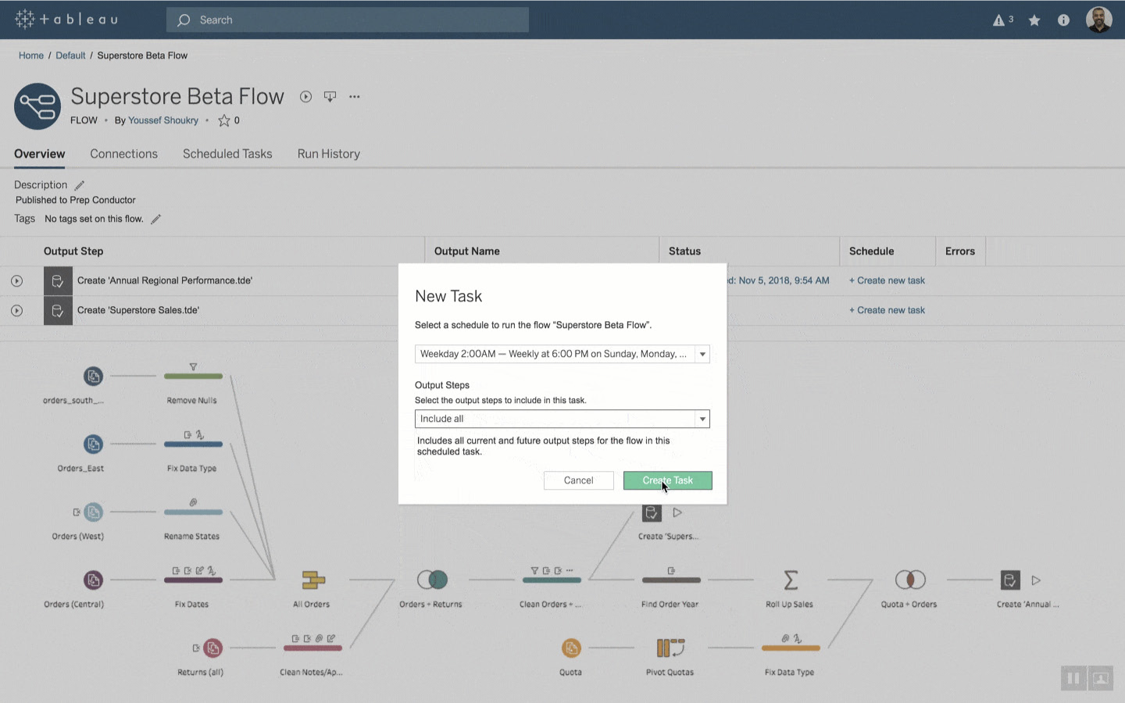
- Создание расписания для потоков обработки данных
[Источник: [Электронный ресурс], официальный сайт компании Tableau. Режим доступа https://www.tableau.com/, 23.02.2020]
Tableau Prep предоставляет возможность просматривать данные во время проведения манипуляций с ними для разработки потоков. Для этого имеется 3 представления (рис.8):
- Данные по строкам
- Профили столбца
- Схема всего потока
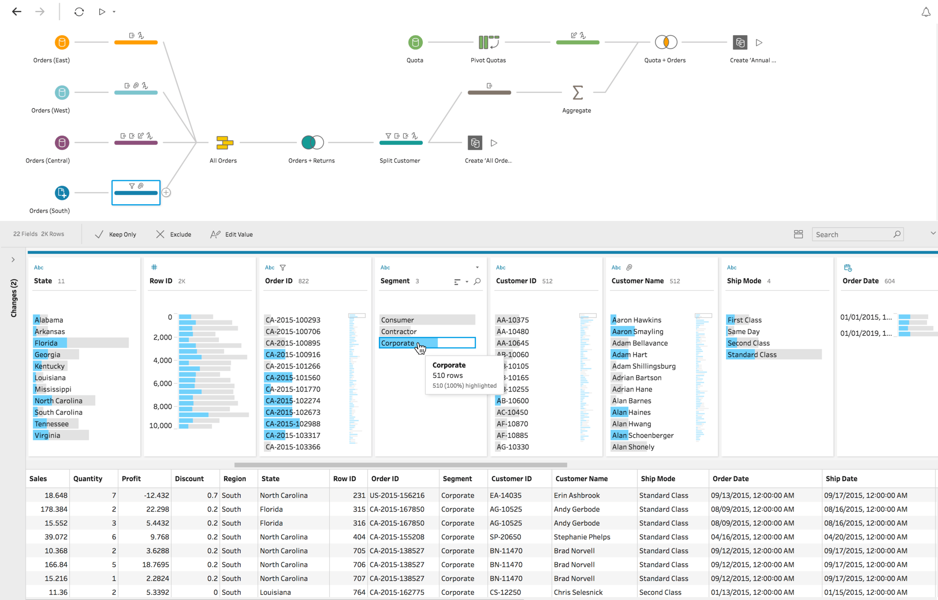
- Интерфейс 3х представлений Tableau Prep
[Источник: [Электронный ресурс], официальный сайт компании Tableau. Режим доступа https://www.tableau.com/, 23.02.2020]
Также существует опция поддержки внесения мгновенных изменений с просмотром последующего результата.
Подготовка данных к дальнейшей аналитике может включать в себя следующие этапы, но не ограничиваться ими:
- Этапы подготовки данных к анализу
Оригинальное название этапа в Tableau Prep | Название этапа на русском языке | Описание этапа
Pivot | - | Перемещение поля из столбцов в строки или наоборот
Join | Присоединение | Добавление полей к источнику данных
Union | Объединение | Объединение наборов данных вместе, сохраняя структуру таблицы, но добавляя больше строк
Filter or remove | Фильтровать или удалить | Исключить или отфильтровать значения, или поля для анализа
Assign data roles | Назначить роли данных | Определить поля, представляющие собой электронную почту, URL-адрес или географические данные
Edit values | Изменить значения | Вручную изменить значение или использовать имеющиеся операции быстрой очистки
Group and replace | Сгруппировать и заменить | Очистить значения, которые могут различаться по произношению, общим символам или написанию
Split values | Разделить значения | Разделить одно поле на нескольких
Create a calculated field | Создать вычисляемое поле | Создайте поле на основе вычислений над имеющимися значениями
Aggregate data | Агрегирование данных | Возвращают одного значения из нескольких
[Составлено автором с использованием электронного ресурса, сайта компании Tableau,
23. 02. 2020]

Дополнительные возможности Tableau

Отслеживание потоков
Мониторинг производительности и использования, автоматизации и наличие система оповещений помогут удостовериться, что данные организации являются новыми и не содержат ошибок.
Доступные опции мониторинга в Tableau:
- Состояние выполнения потоков позволяют узнать, какие потоковые задачи запланированы или же выполняются в данный момент, их продолжительность. Можно также оценить частоту выполнения и характер выполнения потоков, то есть были ли они плановыми или временными.
- Отслеживание действий всех пользователей и их сортировка, например по недавнему пользованию. Это позволяет оценить на каких пользователей будет оказано наиболее сильное влияние при выполнении технических работ на сервере.
- Наличие статистики использования пространства дает возможность узнать, какие выходные данные потока занимают большую часть пространства на сервере.
- Мониторинг задержки заданий позволяет определить в каких конкретных заданиях необходимо повышение производительности сервера с помощью оптимизация последовательности распределения задач

Отслеживание возникающих ошибок
В Tableau Prep Conductor существует возможность информирования не только о любых проблемах, возникающих при работе с потоками данных, но встроенный помощник по устранению их. Он предлагает доступные варианты решения ля возникших ошибок.
Список способов анализа и устранения ошибок в Tableau представлен ниже:
- Журнал запусков позволяет пользователям просматривать исторические данные по потокам для понимания их статусов успешности.
- Система оповещений проинформирует, если потоки работают должным образом. Если в потоке данных возникает ошибка, то пользователь имеет возможность получить уведомление по указанной электронной почте (рис. 8), а также создаст предупреждение в интерфейсе программы. Ссылки в предупреждении дают возможность быстро предпринимать действия и исправлять их с помощью предлагаемых мер.
- Наличие страниц состояния для Tableau Server и Tableau Services Manager и ссылок на документацию по устранению неполадок, если в потоке обработки данных возникли ошибки.
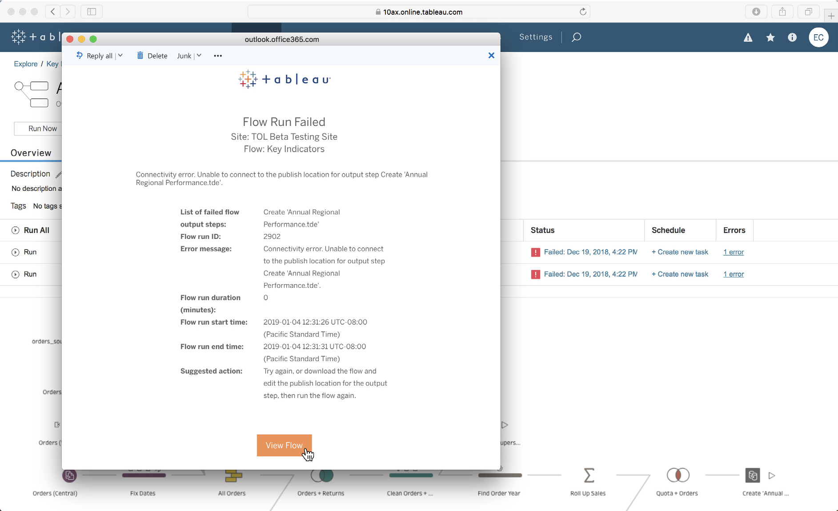

- Письмо на электронной почте о возникшей ошибке
[Источник: [Электронный ресурс], официальный сайт компании Tableau. Режим доступа https://www.tableau.com/, 23.02.2020]

Внедрение контроля доступа над данными
В больших организациях критически важно, чтобы только определенный круг пользователей имел доступ к данным и мог выполнять лишь разрешенные им действия с ними.
Tableau и Tableau Online имеют консолидированные элементы управления разрешениями. Для подготовительных потоков, управляемых Tableau Prep Conductor, можно также установить разрешения при публикации, также при необходимости аутентификацию по учетной записи. В дополнение существует функция предоставления отчетов о внесенных изменениях пользователями в потоки обработки данных.
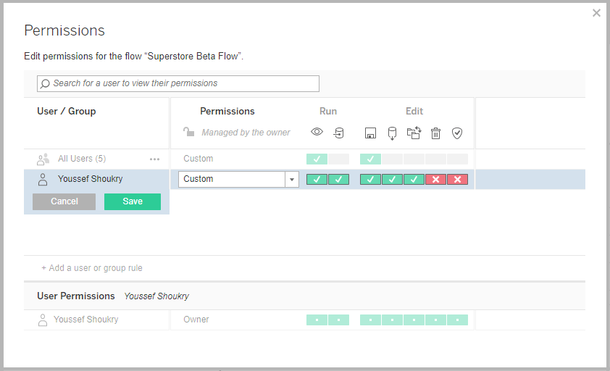
- Интерфейс контроля допусков
[Источник: [Электронный ресурс], официальный сайт компании Tableau. Режим доступа https://www.tableau.com/, 23.02.2020]

Создание историй в Tableau
Истории помогают нам осознать причинно-следственные связи между разными разрозненными событиями или фактами. Созданием такой истории и рассказ ее другим лицам позволит и им понять все взаимосвязи от начала до конца. Именно поэтому Tableau предоставляет возможность делать историю из созданных графиков и информационных панелей с добавлением необходимых комментариев.
Сюжетные точки в истории могут стать основой для последовательной структуризации визуализации данных (рис.11), чтобы обеспечить возможность рассказа истории по данным начиная с любой из них. Также исторические точки позволяют вам повествовать о данных в режимы презентации прямо в Tableau с прямым подключением к данным для конкретизации при возникающих вопросах.
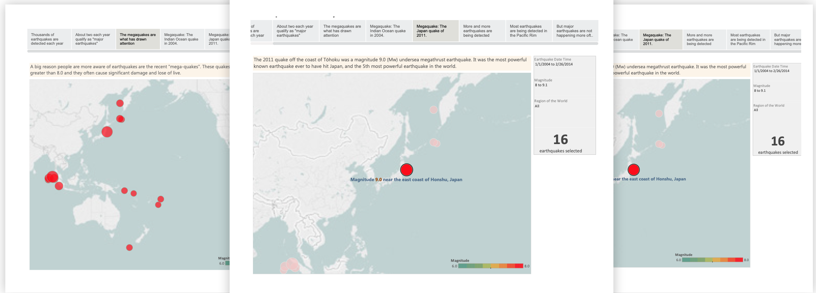
- Пример историй в Tableau
[Источник: [Электронный ресурс], официальный сайт компании Tableau. Режим доступа https://www.tableau.com/, 23.02.2020]

Мобильная версия Tableau
Tableau обладает также и мобильной версией с достаточно обширным функционалом. Он обеспечивает интерактивный предварительный просмотр вне офиса или корпоративного компьютера. Поддерживаются и возможности фильтрации и взаимодействия с данными. Tableau Mobile позволяет адаптировать информационные панели с данными и графиками под мобильные или планшетные устройства для наиболее комфортного взаимодействия.

Инструменты разработчика в Tableau
Инструменты разработчика и API Tableau дают возможность интеграции настройки автоматизации и дополнительных расширений в Tableau с учетом потребностей организации.
Подключение дополнительных данных позволяет создать соединение с источниками данных, которые сейчас автоматически не поддерживаются в стандарт ном функционале Tableau, включая веб-сайты и пользовательские приложения. Используя коннектор веб-данных, драйвер ODBC и другие, можно будет получить доступ к данным, столь необходимым для анализа.
Автоматизация позволит минимизировать задачи по управлению данными и разнообразным контентом и более эффективно обновлять необходимые рабочие книги, данные в источниках и доступы пользователей на сервере Tableau.
Интеграция с «Data Science» в Tableau также предоставляет возможности использования статистических моделей. Для необходимых форм визуализации можно применять и данные из моделей R, Python и Matlab.
Встроенная аналитика способна сделать необходимый контент доступным в различных бизнес-приложениях, например в Salesforce и Microsoft SharePoint.

Выводы по главе 3
В данной главе было раскрыто понятие систем бизнес-аналитики и рассмотрены основные требования к ним в 2020 году. На основе квадранта Gartner был обоснован выбор Tableau, как инструмента для проведения дальнейшего анализа в компании ПАО «Газпром нефть». Также были подробно обозначены возможности Tableau Prep Builder для подготовки данных к дальнейшему анализу и дополнительные возможности Tableau для наилучшей интеграции с корпоративными инструментами и качественного взаимодействия с пользователем.

Анализ данных на основе Системы Распространения Знаний ПАО «Газпром нефть»
В данной главе будет произведен анализ на основе реальных данных активности сотрудников в Системе Распространения Знаний компании «Газпром нефть», включающий в себя подробное описание самих данных, состоящих из 2х выборок, процесс их обработки и анализа. Далее будут предоставлены полученные результаты и сформированы рекомендации на их основе для дальнейшего улучшения взаимодействия пользователей в рамках корпоративной системы.
Дальнейший анализ проводился на основе данных по Рабочим зонам, одного из модулей Системы Распространения Знаний.
Рабочие зоны – это внутренний сайт для сотрудников организации на платформе SharePoint, использующийся для совместной работы, повышения ее эффективности во время выполнения продолжительных совместных задач и работы над различными проектами с помощью встроенного функционала системы. Всего на данный момент имеется 229 рабочих зон.
Имеющийся функционал Рабочих зон представлен ниже, но полностью не ограничивался данным списком:
- Хранилище документов с дополнительными возможностями их редактирования
- База для хранения необходимых ссылок на документы и сайты
- Предоставление доступа только необходимому кругу лиц
- Отслеживание активности сотрудников внутри рабочего пространства
- Общий календарь
Основной целью данного анализа стало создание целостной аналитики использования сотрудниками Рабочих Зон для дальнейшей выработки рекомендаций по дальнейшей оптимизации и улучшения взаимодействия с ней.
Предполагалось ответить на следующие вопросы:
- Как изменилась статистика количества пользователей, использующих Систему Распространения Знаний?
- Выросло ли количество событий, происходящих в Рабочих Зонах по сравнению с предыдущими временными промежутками, и какие Рабочие зоны являются наиболее востребованными?
- Имеются ли какие-то тренды в поведении пользователей на временном промежутке 2017-2019 годов?
- Как географически распределены пользователи и события, генерируемые ими?
- Какие функции компании «Газпром нефть и ее дочерних компаний используют Рабочие зоны больше всего?

Подготовка данных
На момент написания дипломной работы уже существовал анализ данных за 2017 год, однако также существовали сырые данные по 2018 и 2019 годам, которые было необходимо обработать и подключить к имеющемуся анализу. Данные за 2019 год присутствовали в 2х форматах. До 4го квартала 2019 года данные выгружались вручную с сервера, соответственно имели много наложений в стыковочных датах. В 4м квартале была обнаружена возможность автоматической генерации и выгрузки данных. Существенным отличием являлся их формат и язык. Данные были полностью на английском языке, в отличие от предшествующих периодов, где они были представлены на русском языке. Соответственно необходимо было разработать алгоритмы для обработки 2х групп данных. Для удобства дальнейшего использования к 1й группе данных будет относиться массив на русском языке за 2018-2019 год до 3го квартала включительно, находящихся в формате книги Excel. За 2ю группу данных будет принят массив данных за 4й квартал 2019 года на английском языке в формате CSV.

Обработка первой группы данных
Данные для последующего анализа находились в большом количестве Excel файлов, поскольку объем операций был значительным, а MS Excel содержит ограничение на количество строк на листе.
Данные содержали в себе следующую информацию:
- Идентификатор сайта
- Код элемента
- Тип элемента
- Идентификатор пользователя
- Расположение документа
- Время события по Гринвичу
- Событие
- Имя настраиваемого события
- Источник события
- Исходное имя
- Данные события
- Код приложения
Для очистки данных перед их анализом использовалось приложение Tableau Prep, специализирующееся на очистке и подготовке данных к дальнейшему использованию. Мною была разработана многоуровневая система очистки данных (Flow), которая заключалась из этапов:
- Очистка выбросов, генерируемого роботами и специалистами, отвечающими за работоспособность системы
- Преобразования показателей
- Удаления дубликатов

Очистка выбросов
В системе существуют роботы, проводящие ежедневные мониторинги и генерирующие большое количество операций, вместе с ними выбросное количество значений создают и ИТ-специалисты, занимающиеся проверкой ее работоспособности. Пользователи с данными идентификаторами были исключены из дальнейшего анализа. Также были исключены и операции с каталогами, содержащими, например картинки для корпоративных рассылок, и не представляющими интереса для дальнейшего анализа. Также обычные пользователи не взаимодействуют с такими типами элементов как сайт, семейство вебсайтов и списками, созданными на них, поэтому данные значения были также опущены.

Преобразование
В качестве первого этапа был преобразован показатель «Времени события по Гринвичу». Он был разделен на два показателя, содержащих отдельно дату и дату со временем приведенному к часовому поясу Москвы.
Вторым этапом стала обработка Идентификаторов пользователей. ИЗ них были удалены служебные символы. Данный результат был достигнут применением комбинацией из команд Trim Split.
Третий этап-форматирование поля «Расположение документа». Оно было подразделено на 2 поля: Сайт 1-го уровня и Документ. Сайт 1-го уровня отображал места, в которых происходило наибольшее количество изменений, в то время как второе поле позволяло точечно определить с каким именно документом происходили изменения.

Удаление дубликатов
Так как файлы были выгружены вручную создавалось большое количество дубликатов, за счет наложения данных в дни выгрузки. Сначала был создан дубликат столбца «Документ». Для этого были сгруппированы поля:
- Сайт 1-го уровня
- Документ-1
- Дата
- Дата-время
А также проагрегированны поля по принципу максимума
- Идентификатор пользователя
- Документ
- Событие
- Данные события
После данного этапа неиспользованные столбцы были удалены за ненадобностью вместе со столбцом Документ-1. Для дальнейшей интерпретации были оставлены показатели:
- Идентификатор пользователя
- Сайт-1го уровня
- Документ
- Дата
- Дата-время
- Событие
- Данные события
Данные были сохранены в формате Hyper для дальнейшей их интерпретации в Tableau Professional Desktop.

Обработка второй группы данных
Ключевым отличием данной группы данных являлся преимущественно используемый английский язык для всех показателей. Создание нового алгоритма очистки могло отнять большое количество времени, поэтому мною было принято решение усовершенствовать уже имеющийся. Для этого был добавлен двухэтапный перевод, вначале были переведены показатели и величины использующиеся дальше в скрипте очистки. В конце после всех этапов были переведены на русский элементы столбца «События». Хотелось бы отметить, что пришлось вносить незначительные изменения и на вышеупомянутых этапах обработки данных первой группы, так как порядок, количество служебных символов разнилось из-за изменения типа выгрузки. Таким образом, все данные были подготовлены для дальнейшей их интерпретации.
Анализ данных
После очистки и подготовки данных, все подготовленные файлы были объединены. Дальнейшая работа с ними происходила в программе Tableau Professional Desktop Edition. Названия переменных были уже заданы ранее и не изменялись для полноценного слияния предшествующего анализа за 2017 год с анализами за 2018-2019.
- Характеристики переменных массива данных
Название переменной | Описание
Дата | 2017-2019 годы
Дата-время | 2017-2019 годы с указанием точного временного значения
Сайт-1го уровня | Сайт, отображающий принадлежность документа к определенной группе и позволяющий определить ее тематику
Документ | Точное расположение определенного документа
Идентификатор пользователя | ФИО сотрудника с его уникальным корпоративным логином
Событие | Действие, произведенное внутри Рабочих Зон
Описание события | Название самого документа, с которым были произведены действия
[Составлено автором по корпоративным данным компании «Газпром нефть»]
- Статистика по массиву данных
Общее количество очищенных записей | Почти 5 000 000
Количество уникальных пользователей системы (Идентификаторов пользователя) | Около 15 000
[Составлено автором по корпоративным данным компании «Газпром нефть»]
Также для более полной картины анализа внешним соединением слева были добавлены 2 файла, содержащих дополнительную информацию. Первый файл содержал информацию о сотрудниках организации, к какому подразделению, функции, площадке они относятся. Показатель подразделения содержал информацию сразу о всех уровнях структуры, поэтому для более удобного и глубокого понимая данных были созданы отдельные показатели структуры с иерархией. Всего получилось 6 уровней. Второй файл содержал информацию о рабочих зонах, их статусах, дате создания и т.д.
- Статистика по первому файлу
Название показателя | Описание
Логин | Корпоративный логин пользователя  Общее количество уникальных значений около 12 500
Город | 23 города, находящихся в РФ и за ее пределами
Функция | 62 уникальные функции внутри ПАО «Газпром нефть» и ее дочерних предприятий
Должность | Должности сотрудников организации
[Составлено автором по корпоративным данным компании «Газпром нефть»]

- Статистика по второму файлу
Название | Название рабочей зоны в СРЗ
Создана | Дата создания
Удалена | Дата удаления, если есть
Статус РЗ | Может иметь 4 статуса:  - Запрос на архивацию/удаление  - Активна  - Архивирована  - Удалена
Администратор РЗ | ФИО сотрудника, ответственного за РЗ
[Составлено автором по корпоративным данным компании «Газпром нефть»]

Результаты анализа

Рабочие зоны
Дополнительно были созданы переменные количества записей (Number of records) и определения возраста рабочей зоны (IsYoung). Вторая переменная необходима для понимания ситуации, малое количество активности в рабочей зоне вызвано тем, что зона была недавно создана или нет. Рабочие зоны, имеющие менее 100 операций за квартал, попадают в зону риска. Таких зон на основе анализа было выявлено 12. В то время как активными оставалось почти 200. Данные чистки рабочих зон производятся для оптимизации свободного места в системе SharePoint.

Уникальные пользователи
Начиная с 3го квартала 2017 года количество активных уникальных пользователей системы увеличилось более, чем в 3 раза, что может говорить о востребованности и необходимости данной системы и ее функционала в такой большой компании.
Общий тренд увеличения количества уникальных пользователей внутри дочерних сообществ Газпрома имеет аналогичный характер и наблюдается средний прирост в 3%. Самое большое количество пользователей принадлежит Газпром нефть НТЦ и составляет одну четвертую (около 1600 пользователей) от общего числа активных пользователей в 2019 году.
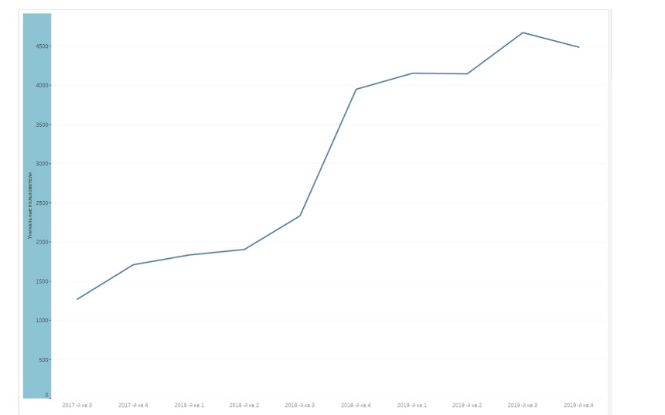
- График роста количества уникальных пользователей
[Составлено автором по проведенному анализу с использованием корпоративных данных компании «Газпром нефть»]
Также благодаря подсоединению файла с данными о местоположении сотрудников и его очистки от ошибок удалось определить местоположение 2/3 всех уникальных пользователей рабочих зон. Наибольшее их количество принадлежит региональным офисам Газпрома в Санкт-Петербурге. Однако неожиданностью стало, что Рабочими Зонами пользуются сотрудники, находящиеся на дислокации в 5 странах за пределами Российской Федерации.
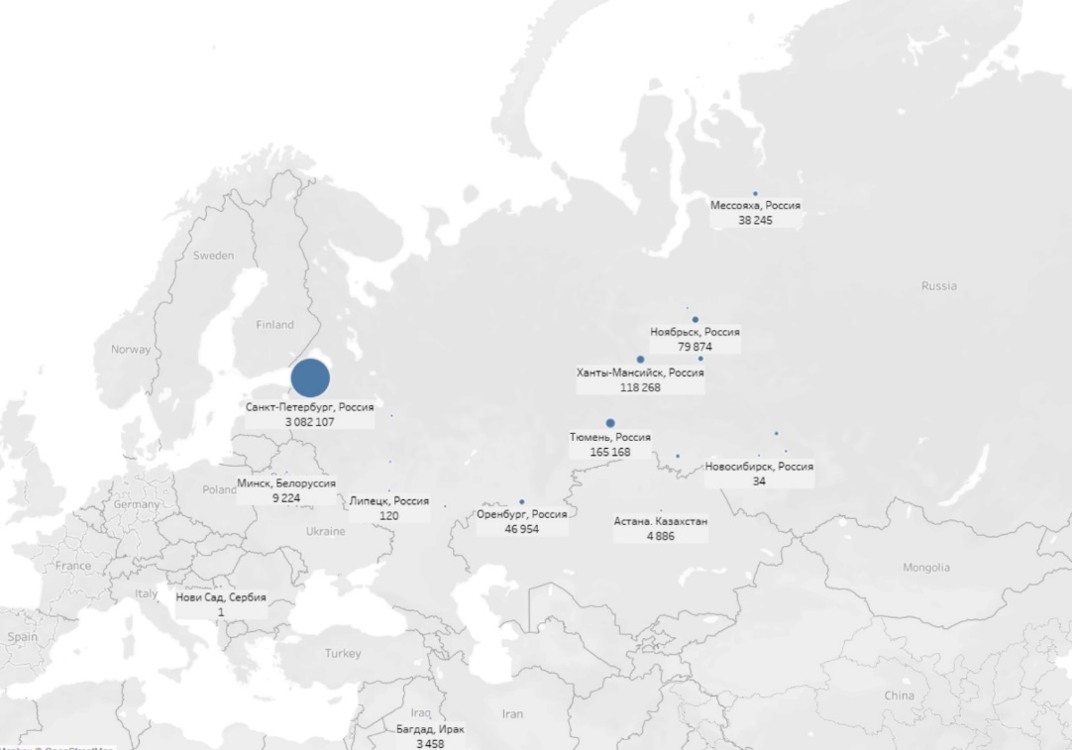
- Распределение событий в Рабочих зонах по местоположению
[Составлено автором по проведенному анализу с использованием корпоративных данных компании «Газпром нефть»]
Дополнительно был произведен анализ активности в зависимости от должностей занимаемыми сотрудниками. Было выявлено, что наибольшую активность в Рабочих Зонах имеют главные и ведущие специалисты, но представители других профессий также взаимодействуют с РЗ. Однако за пределами Санкт-Петербурга и Ханты-Мансийска, кроме руководителей и вышеупомянутых специалистов сотрудники практически не взаимодействуют с рабочими зонами, что говорит также о их малой осведомленности. Рабочие зоны имеют не только рабочий характер, но и общеинформационный, однако полное отсутствие такой активности говорит о недостаточном уровне информирования сотрудников.

Общая активность пользователей
Общая активность пользователей имеет значительные колебания, зависимые от дней недели и времени года. Наиболее провальными периодами стали май и январь, близкие во временном промежутке с каникулярным временем и государственными праздниками. Количество операций в январе 2019 года было в 31 раз меньше, чем октябре того же года. Также существуют менее заметные тенденции на снижение количества активности летом, предположительно связанные с периодом отпусков.
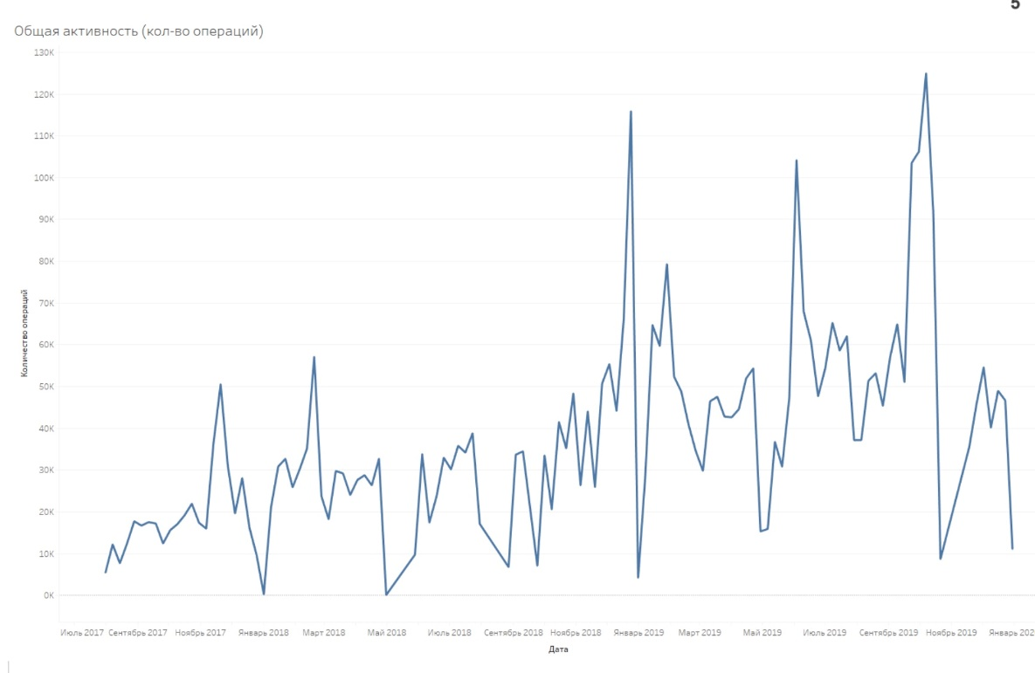
- Количества операций на промежутке 2017-2019 годов
[Составлено автором по проведенному анализу с использованием корпоративных данных компании «Газпром нефть»]
Что же касается квартальной активности, то 2019 год впервые прервал тренд с наибольшим количество операций приходящихся на 4й квартал. Однако это объяснимо тем, что большое количество операций (предположительно сдачи проектов) пришлось на конец сентября и они засчитались в 3й квартал 2019 года.
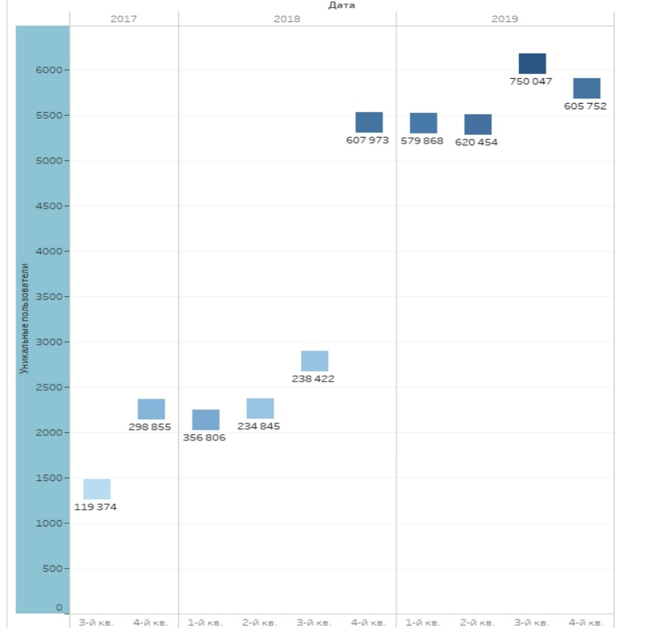
- Количество уникальных пользователей и событий по кварталам
[Составлено автором по проведенному анализу с использованием корпоративных данных компании «Газпром нефть»]
Дополнительно была проанализирована нагрузка на Рабочие Зоны с временной точки зрения. В целом количество операций в среднем колеблется от 45 до 50 тысяч.
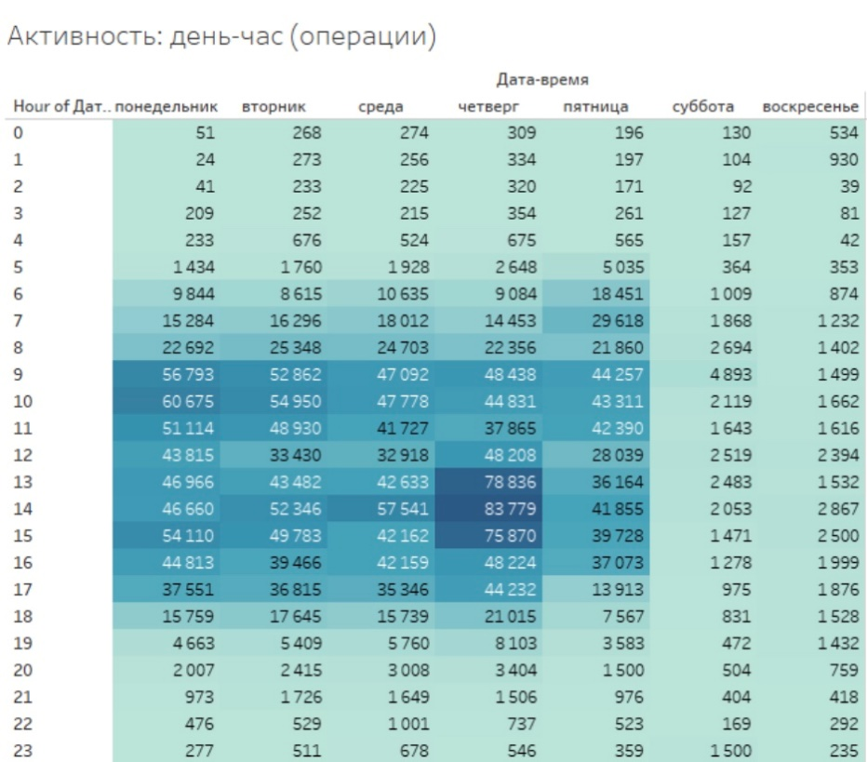
- Активность пользователей в течение рабочей недели
[Составлено автором по проведенному анализу с использованием корпоративных данных компании «Газпром нефть»]
Наибольшее количество операций с наиболее концентрированными пиками активности (около 75-80 тысячами запросов) в промежутке между 13-15 часами происходит в четверг. Однако стоит заметить, что самый высокий пик активности кроме четверга приходится на понедельник 10 утра. Также количество операций по пятницам до 9 утра значительно выше, чем в остальные дни. Пятница является сокращенным рабочим дней и имеет значительное падение активности с 17:00 (рабочий день оканчивается в 16:45), но при этом сотрудники готовы прийти раньше, чтобы завершить все имеющиеся проекты. Стоит также учесть погрешность, что часть региональных офисов Газпрома находятся в других часовых поясах.

Активность пользователей по функциям
Наибольшее количество операций по функциям внутри компании пришлось на геологию, геологоразведочные работы и информационные технологии. Данные функции в среднем удерживают лидерство по операциям в течение всех 3 лет. Геологические работы часто требуют многоуровневого анализа, который производится не на месте, а в других дочерних организациях Газпрома, в частности Газпром Нефть НТЦ. Соответственно, обмен информацией происходит через рабочие зоны. Функция, отвечающая за информационные технологии, часто занимается и автоматизацией процессов, созданием новых ИТ ресурсов и ИТ решений, тем самым напрямую взаимодействуя с Рабочими Зонами. Также наблюдается значительный рост востребованности Рабочих Зон функцией производственной безопасности, по сравнению с 2018 годом количество операций увеличилось более чем в 7 раз и функцией перспективного развития - более чем в 2 раза.
Большее количество операций Газпрома и его дочерних предприятий приходится на Санкт-Петербург, так как производится анализ на временном промежутке после переезда большинства функций из Москвы. В Санкт-Петербурге значительную часть операций, около 400 тысяч, занимает именно повышение операционной эффективности и связанные с этим процессы. Второе место по количеству операций занимает Тюмень, однако большее количество из них не имеет привязки к функции и невозможно определить характер данных операций. Операции возможные к интерпретации в основном соотносятся с бурением и разработкой месторождений.

Активность пользователей по Рабочим Зонам
Активность по Рабочим Зонам отражает аналогичный важный тренд в сторону повсеместного улучшения производственной безопасности, имея более 500 тысяч операций на соответствующей рабочей зоне, то есть более 1/7 от общего количества операций. Стоит отметить, что почти все региональные офисы Газпрома вовлечены в усовершенствование операционной безопасности, так как операции имеются во всех филиалах, кроме Томска.
Также благодаря информации от Рабочих Зон удалось интерпретировать, что в Тюмени большая часть операций связана с техническим советом по активу ГПН Ямал. Получилось и рассмотреть распределение операций, связанных с увеличением операционной эффективности: они распределены на 6 Рабочих Зон.

Улучшение качества данных для последующих анализов
Во время проведения вышеупомянутого анализа было обнаружено значительное количество пустых значений, которые оказывали значительное влияние на качество анализа, поэтому было принято решение попытаться выяснить причину их появления. Из основного массива данных была выделена выборка в 1 200 000 строк, так как формат книги MS Excel имеет ограничение на количество рядов. Далее данные были загружены в Qlik View. Были отобраны пустые значения показателей города, должности и функции, так они имели одни из самых больших составляющих пустых значений, а также значительно осложняли интерпретацию результатов. По итогам проведенного дополнительного анализа было выявлено, что все пустые значения относятся только к 9 подразделениям «Газпром нефти». 877 560 операций, не имеющих значений, принадлежали 800 сотрудникам, работающим на протяжении 3х лет в организации.

- Отображение пустых значений, относящихся к 9 подразделениям
[Составлено автором по проведенному анализу с использованием корпоративных данных компании «Газпром нефть»]

Выводы по проведённому анализу и дальнейшие рекомендации
Данный анализ основывается на действительно относительно большом объеме данных из различных источников и сочетает в себе две области, а именно анализа больших данных или же бизнес-аналитики, которая больше применима к данной ситуации и управления знаниями. В частности, был рассмотрен весьма редкий случай, столь мало упоминающийся в литературных источниках, посвященный аналитике данных в менеджменте знаний, а не наоборот.
С помощью Tableau Prep Builder и составленного индивидуализированного «Flow» в нем удалось выработать структурированный подход к дальнейшей подготовке данных для будущих анализов. В дальнейшем необходимы будут лишь минимальные действия по перемещению файлов с исходными файлами в заданную папку для получения чистых данных, готовых к интерпретации и визуализации. В дополнение при требовании стандартизированных графиков, ранее уже использованных, Tableau будет автоматически обновлять данные на них при интеграции новых файлов с предыдущими, что значительно сократит трудовые и временные затраты.
Проведенная аналитика является достаточно комплексной и покрыла изначально поставленные задачи. Анализ активности в Рабочих Зонах предоставил возможности для оптимизации свободного места на серверах компании, тем самым отравив некоторые зоны на архивацию и удаление. Также мониторинг общей активности уникальных пользователей предоставил информацию по динамике роста их количества, в то время как статистика по активности позволила понять, какие рабочие зоны являются наиболее востребованными. Безусловно, стоит тоже обратить внимание и на географический спектр анализа, проведенный впервые, предоставивший абсолютно новую информацию по географическому расположению уникальных пользователей и действий, ими выполняемых.
В дополнение к выполненному анализу были также проанализированы результаты опроса сотрудников компании ПАО «Газпром нефть» о работе и удобстве Рабочих Зон как рабочего пространства для последующего составления наиболее корректных и применимых в жизни рекомендаций. На основе комментариев, оставленных 200 респондентами (сотрудниками организации), было выделено 5 основных категорий замечаний по работе с системой:
- Недостаточное количество материалов
- Отсутствие мобильной версии
- Необходимость проведения обучения
- Улучшение скорости работы
- Реструктуризация и упрощение восприятия
С учетом выполненного анализа данных и комментариев, оставленных в опросе и соотносящихся с тематикой данной выпускной квалификационной работы, мною был разработан ряд рекомендаций для применения с целью улучшения качества использования Рабочих Зон и улучшения качества дальнейшего анализа активности пользователей, происходящей в них.

Использование дополнительных возможностей Tableau для глубокой предиктивной аналитики
Только в 3й версии 2019 году Tableau предоставило возможности использования искусственного интеллекта при использовании функции «Explain Data», предоставляющей возможность объяснить полученные результаты. Данное объяснение в том числе задействует и алгоритмы Байеса, однако глубины, предоставляемой данной опцией, не всегда хватает. Поэтому в данному анализе пришлось дополнительно задействовать стороннее программное обеспечение, позволившее найти причины появления пустых значений в аналитике. Для дальнейшего создания целостной аналитики при помощи одного программного продукта, а именно Tableau, есть два возможных варианта.
Первым решением является интеграция с языком программирования, например R. Tableau обладает своими собственными возможностями для прогноза и предсказания трендов, однако это можно значительно усилить при помощи данного языка. Также можно строить прогнозные модели Байеса. Если в стандартной версии Tableau можно построить дерево решений только по уже имеющимся и классифицированным данным, то интеграция с R позволяет именно предсказывать результаты на его основе.
Вторым возможным решением для рассмотрения может быть создание специальной модели, с последующей ее тренировкой и добавлением новых данных. Этот вариант подразумевает создание многих дополнительных переменных, что может быть достаточно продолжительным по времени, однако подходит в тех случаях, когда знания языков программирования не являются достаточно высоким.
В ситуации с имеющимся анализом Системы Распространения Знаний мне кажется более уместным использование интеграции с R за счет наличия большего количества возможностей для дальнейшего анализа и предиктивной аналитики, в то время как второй способ предоставит схожие результаты по моделированию при помощи алгоритма Байеса, но только этим и ограничится. Данный язык программирования, R, весьма удобно встроен в программное обеспечение, но сложностью для внедрения может быть отсутствие одобрения предоставления данной возможности отделом информационной безопасности, при наличии потенциальной угрозы нарушения конфиденциальности данных. Но стоит отметить, что любой из данных способов приведет к необходимому результату, то есть дальнейшему уменьшению количества пустых значений для улучшения качества последующих анализов.

Конкретизация информации по определенным сотрудникам в корпоративной базе
В ходе дополнительного анализа была получена информация что, значительное количество пустых значений принадлежало сотрудникам 9 конкретных подразделений компании «Газпром нефть». Выявленное отсутствие персональных данных именно этой группы сотрудников носит систематический характер на протяжении промежутка анализа, то есть всех 3х лет. При этом их количество увеличивается с каждым годом посредством накопления, однако за счет общего значительного увеличения активности в Рабочих Зонах, количество пустых значений относительно всех остальных уменьшается в процентном соотношении. Соответственно, необходимо принять ряд мер над сотрудниками, отвечающими за внесение полного спектра персональных данных в вышеупомянутых подразделениях в корпоративную систему. Данные действия позволят все же значительно уменьшить количество значений недоступных для анализа в настоящий момент, остановить сам процесс генерации пустых значений из-за данного отсутствия информации и предоставить возможность более качественно анализировать поведение пользователей в Системе Распространения Знаний для дальнейшего улучшения качества ее работы.

Минимизация технических работ в определенные временные промежутки
Проведенный анализ с временной точки зрения оказался весьма значимым для организации наиболее эффективной работы пользователей. Большая часть технических работ в Газпром нефть проводится именно в утреннее время, то есть до начала рабочего дня. По результатам проведенного анализа было выявлено, что использование Рабочих Зон по пятницам с 6:00 до 9:00 (московское время) в среднем выше в 1,5-2 раза по сравнению с аналогичными временными промежутками в другие рабочие дни недели. Дополнительно стоит обратить внимание, что за счет географической распространенности компании ПАО «Газпром нефть» данное время может быть уже и рабочим для части сотрудников при нахождении в других часовых поясах. Соответственно, желательно минимизировать технические работы в это время, так как технические работы, выстроенные данным образом могут значительно ограничить возможности рабочего процесса и взаимодействие сотрудников компании. В особенности сильно это может отразиться на функциях и департаментах, где большая часть процессов происходит именно через Рабочие зоны, в частности это относится к функциям геологии, геологоразведочных работ, ИТ технологий или же производственной безопасности, так как там количество операция является наиболее высоким.

Проведение обучения по работе с Рабочими Зонами
По результатам анализа было выявлено, что часть пользователей абсолютно не пользуются Рабочими зонами ни по рабочим вопросам, ни для саморазвития или же отслеживания новостей компании и отрасли. Также по результатам удалось получить информацию, что значительная часть сотрудников не понимает возможности работы системы или же не знает о них. 15% сотрудников компании хотели бы пройти обучение по использованию Системы Распространения Знаний, в том числе Рабочих Зон. Часть сотрудников ПАО «Газпром нефть» и дочерних предприятий лично рассказывали о возможностях системы коллегам. Соответственно совокупность ранее упомянутых факторов подводит к мысли о необходимости разработки структурированного процесса обучения для взаимодействия сотрудников с системой для увеличения общего количества пользователей Рабочих Зон, а также числа активных пользователей всей системы. Дополнительным, немало важным фактором является наличие произведенного анализа активности сотрудников и их собственного местоположения с географической точки зрения. Данная часть выполненной аналитики позволит направить ряд разработанных обучающих материалов в региональные подразделения, использующие Систему Распространения Знаний меньше остальных. При этом стоит также брать в расчет фактор возможности увеличения активности в системе, исходя из рабочих обязанностей сотрудников, поскольку у части работников обязанности не предусматривают взаимодействие с системой. Именно поэтому стоит классифицировать учебные материалы на несколько категорий, от достаточно общих и обучающих, то есть подходящих для большинства сотрудников и рассказывающих о возможностях Системы Распространения Знаний и о Рабочих зонах, носящих новостной и развивающий характер, вплоть до специализированных с учетом функционального положения сотрудника компании для улучшения его понимания о задачах, которые он сможет решить, применяя данные инструменты, и поиска важной информации при необходимости.

Комплексные системные улучшения
Отталкиваясь от результатов опроса, стоит отметить, что заметное количество пользователей выражало необходимость улучшения поисковой системы в Системе Распространения Знаний, в частности в Рабочих Зонах. На данный момент на платформе существует поиск, однако его работа не идеальна. Навигация по документам работает только по их названию, практически отсутствует система поиска по ключевым словам, нет в наличии опций фильтрации по Рабочим Зонам, функциям, что значительно усложняет поиск подходящего документа. В дополнение существовали жалобы на сложность восприятия информации на портале, в частности, некоторые пользователи также отмечали недостаточную визуализацию контента и низкую скорость отклика системы при обращении к ней. Также стоит обратить внимание, что появилась необходимость создания системы для внутриплатформенного общения между сотрудниками внутри платформы для улучшения процесса взаимодействия и обмена знаниями по интересующим их вопросам. Кроме этого существовали некоторые технические требования, в связи с устареванием системы и постепенной потери интеграции с новейшими версиями программного обеспечения.
Следовательно, весьма логичным смотрелся переход на более новую версию MS SharePoint, а именно на версию 2019 года. Компания Microsoft также предоставляет возможность весьма автоматизированного процесса по обновлению системы для минимизации негативного влияния на рабочие процессы внутри компании. Новая версия MS SharePoint отвечает выявленным требованиям на основе опроса, более того, она также имеет и улучшенную навигацию в мобильной версии. С учетом тренда на все более активное использование мобильного телефона, в частности общий трафик мобильных телефонов уже превысил 50%, и выработки возможности удаленного мобильного подключения для работы с точки зрения информационной безопасности, данное программное решение может значительно помочь сотрудникам в выполнении их ежедневных рабочих задач.
Большая часть разделов на сервере MS SharePoint получили новый, более современный дизайн, что значительно улучшило восприятие информации на страницах.
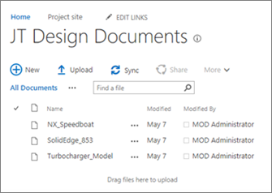
- Сравнение старого дизайна (слева) библиотеки и нового (справа)
[Источник: [Электронный ресурс] //Официальный сайт компании Microsoft. Режим доступа https://support.microsoft.com/en-us/office/differences-between-sharepoint-server-2016-and-2019-ba84c8a3-3ce2-4252-926e-c67654ceb4a3 , 15.05.2020]
Навигация была также значительно упрощена за счет внедрения дополнительных разделов, сортировки, ссылок для быстрого перехода и так далее. Отдельно стоит отметить усовершенствованную систему поиска на платформе.
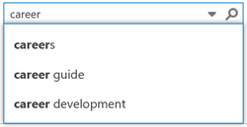
- Сравнение старой системы поиска (слева) и новой(справа)
[Источник: [Электронный ресурс] //Официальный сайт компании Microsoft. Режим доступа https://support.microsoft.com/en-us/office/differences-between-sharepoint-server-2016-and-2019-ba84c8a3-3ce2-4252-926e-c67654ceb4a3 , 15.05.2020]
У ПАО «Газпром нефть» за счет большого размера компании и огромного количества различных проектов существует действительно внушительное количество документов, часть из которых поддерживают ежедневные рабочие процессы и функции, в то время как другие могут документировать необходимые знания и лучшие практики. Поэтому данное улучшение является невероятно важным при выполнении работы сотрудниками. Новая система поиска позволяет искать требуемое не только по совпадению в названии, но также группировать найденное по категориям, в частности, по файлам и сайтам.

Выводы по главе 4
В данной главе был выработан процесс унифицированного подхода к аналитике данных, использующихся в данном анализе для автоматизированной очистки будущих массивов данных при обновлении анализа с временной точки зрения. Сам процесс подготовки данных был подробно описан с детализацией каждой из его составных частей. Далее был подробно рассмотрен сам анализ и проинтерпретированы полученные результаты, благодаря которым и удалось ответить на ранее поставленные вопросы. В заключительной части этой главы на основе проведенной аналитики и результатов имеющегося опроса сотрудников было выработано 5 рекомендаций, которые в дальнейшем могут улучшить рабочие процессы, связанные с Рабочими Зонами, и качество самого анализа взаимодействия пользователей с ними.

Заключение
В первой главе данной выпускной квалификационной работы удалось достаточно подробно рассмотреть и связать две такие столь востребованные и актуальные сферы как анализ больших данных и управление знаниями с учетом специфики нефтегазовой отрасли. Стоит отметить, что именно данная отрасль является значительно продвинутой сфере менеджмента знаний из-за географических особенностей своей деятельности. В то же время эта выпускная квалификационная работа покрывает весьма мало встречаемое явление анализа больших данных в менеджменте знаний с целью улучшения его процессов и дальнейшей оптимизации. Многие компании выстраивают данные процессы параллельно или же использую анализ данных как источник дополнительной информации в менеджменте знаний, но не анализируют сам процесс управления знаниями.
Далее была рассмотрена компания, относительно которой строился дальнейший анализ, а именно ПАО «Газпром нефть», и подробно описана ее Система Распространения Знаний в рамках корпоративной системы управления знаниями и инновациями. Благодаря столь подробному рассмотрению компании, системы в целом, а также части ее модулей, удалось сформировать наиболее полную общую картину об организации менеджмента знаний на платформе контентного сервиса в компании, где и находится Система Распространения Знаний.
Обозначив специфику менеджмента знаний в компании и отрасли, в которой она работает, дальнейшее внимание было уделено обоснованию выбора аналитической и бизнес платформы для проводимого анализа, то есть Tableau, посредством использования магического квадранта Гартнера. Были тщательно рассмотрены возможности данного программного продукта как с точки зрения подготовки данных, так и дальнейшей их визуализации. Наличие отдельного программного инструмента Tableau Prep Builder, направленного на обработку больших объемов данных, стало значимой отличительной чертой, так как в настоящее время даже для бизнес-аналитики используются различные источники данных, то время как Tableau изначально обладал высокой степенью визуализации и интуитивной понятности интерфейса для конечного пользователя.
Так, используя Tableau Prep Builder для подготовки данных дальнейшему анализу и выработки унифицированного пути обработки для дальнейших массивов данных с целью ежемесячного обновления информации и Tableau для самой аналитики, был получен ряд результатов, подходящих для последующей визуализации. В качестве форм визуализации были выбраны таблицы с использованием сортировки и градиентной заливки, графики, диаграммы и карты с наложением данных на них и изменением размеров в зависимости от их количества.

Применяя выбранное программное обеспечение удалось достичь главной цели данной работы, а именно формирования целостной аналитики использования сотрудниками одного из модулей корпоративной Системы Распространения Знаний для выработки рекомендаций по дальнейшей оптимизации и улучшения взаимодействия с ней. Также удалось и ответить на поставленный в начале анализа вопросы:
- Как изменилась статистика количества пользователей, использующих Систему Распространения Знаний?
- Выросло ли количество событий, происходящих в Рабочих Зонах по сравнению с предыдущими временными промежутками, и какие Рабочие зоны являются наиболее востребованными?
- Имеются ли какие-то тренды в поведении пользователей на временном промежутке 2017-2019 годов?
- Как географически распределены пользователи и события, генерируемые ими?
- Какие функции компании «Газпром нефть и ее дочерних компаний используют Рабочие зоны больше всего?
Количество пользователей системы возросло более чем в 3 раза, соответственно и активность, генерируемая ими в Рабочих Зонах, значительно увеличилась на временном промежутке анализа в 3 года. Удалось выделить ряд наиболее активных корпоративных функций компании, использующих Рабочие Зоны, в частности функции ИТ и производственной безопасности, и сами Рабочие зоны, обладающие наибольшим трафиком, соответственно это Рабочая Зона, посвященная производственной безопасности, а также Рабочая Зона, относящаяся к операционной эффективности. Зоны же с наименьшим количеством пользователей были классифицированы как зоны, находящиеся в зоне риска дальнейшего удаления. Таких было выявлено 12. Это позволит в дальнейшем наиболее верно оптимизировать имеющееся пространство на сервере MS SharePoint, где и находится система. Более того удалось проанализировать нагрузку на систему во временном разрезе и обозначить нежелательные для технических работ промежутки. В дополнение хотелось бы обратить внимание, что впервые удалось осуществить географический анализ деятельности сотрудников в Рабочих Зонах, было выявлено, что часть сотрудников взаимодействует с ними в филиалах вне Российской Федерации. Более того, теперь стало возможным отслеживание функций, филиалов, дочерних компаний, пользующимися Рабочими Зонами больше или меньше всего, что предоставило новую важную информацию для дальнейшего осуществления менеджмента знаний в Газпром нефти.
На основе выполненного ранее анализа и результатов опроса сотрудников компании было выработано 5 рекомендаций, направленных как и на усовершенствование самого дальнейшего анализа и его качества, посредством уменьшения количества пустых значений, так и удовлетворения требований сотрудников организации. Стоит отметить, что одно из требований, а именно по организации обучения, стало возможным к выполнению именно благодаря добавлению географической компоненты в анализе.
В заключение хотелось бы отметить, что данный проведенный анализ может без особых усилий оставаться актуальным на протяжении еще достаточно долгого времени за счет автоматизации процесса очистки данных и их визуализации. Так, сотрудникам компании потребуется лишь добавить новые источники данных, содержащие в себе информацию по будущим месяцам, и аналитика вместе формами визуализации будет автоматически обновляться, что позволит далее оптимизировать и улучшать процесс использования сотрудниками Рабочих Зон в компании Газпром нефть, затрачивая на него минимальное количество времени.

Список литературы
- Безгинова, Практики управления знаниями в нефтяных компаниях, [Электронный ресурс] Безгинова, Гаранина, Кудрявцев и др. //2018/ Режим доступа https://cyberleninka.ru/article/n/praktiki-upravleniya-znaniyami-v-neftyanyh-kompaniyah (дата обращения 30.01.2020)
- Годовой отчет 2018 год [Электронный ресурс]//Газпром нефть. Режим доступа https://ir.gazprom-neft.ru/fileadmin/user_upload/documents/annual_reports/gpn_ar18_rus_1909.pdf (дата обращения 12.02.2020)
- Миссия и стратегия развития [Электронный ресурс] // Официальный сайт компании Газпром. Режим доступа https://www.gazprom-neft.ru/company/about/strategy/ (дата обращения 15.02.2020)
- Формирование и работа Системы Распространения Знаний как единой информационной площадки для обмена опытом среди сотрудников блока разведки и добычи [Электронный ресурс], Официальный сайт компании «Газпром нефть НТЦ». Режим доступа https://ntc.gazprom-neft.ru/research-and-development/papers/9171/ (дата обращения 31.01.2020)
- Модель трансформаций знаний Нонаки-Такеучи [Электронный ресурс] //Сайт helpiks.org. Режим доступа https://helpiks.org/8-58481.html (дата обращения 28.03.2020)
- Системы управления знаниями (базами знаний) — мировой опыт [Электронный ресурс] // Официальный сайт компании iSpring. Режим доступа https://www.ispring.ru/elearning-insights/sistemy-upravleniya-znaniyami-mirovoy-opyt# (дата обращения 20.04.2020)
- Глоссарий Гартнер [Электронный ресурс] // Официальный сайт компании Gartner. Режим доступа https://www.gartner.com/en/information-technology/glossary/big-data (дата обращения 15.04.2020)
- Технологии Big Data [Электронный ресурс] // Официальный сайт компании Uplab. Режим доступа https://www.uplab.ru/blog/big-data-technologies/ (дата обращения 15.04.2020)
- Kapil, A study of big data characteristics, [Электронный ресурс] / Kapil, Agrawal, Khan // 2016 Режим доступа https://www.researchgate.net/publication/315867458_A_study_of_big_data_characteristics (дата обращения 28.04.2020)
- DAMA International. DAMA-DMBOK: Data Management Body of Knowledge (2nd Edition) /DAMA International // oreilly.com – 2017 // Режим доступа https://www.oreilly.com/library/view/dama-dmbok-data-management/9781634622479/ (дата обращения 25.05.2020) Глава 14
- Business Intelligence vs Big Data [Электронный ресурс] // Официальный сайт компании Educba. Режим доступа https://www.educba.com/business-intelligence-vs-big-data/ (дата обращения 15.04.2020)
- Debortoli Comparing Business Intelligence and Big Data Skills: A Text Mining Study Using Job Advertisements, [Электронный ресурс] Debortoli,, Müller, O., vom Brocke //2014/ Режим доступа https://www.researchgate.net/publication/262150370_Comparing_Business_Intelligence_and_Big_Data_Skills_A_Text_Mining_Study_Using_Job_Advertisements (дата обращения 29.04.2020)
- Magic Quadrant for Data Science and Machine Learning Platforms [Электронный ресурс] // Официальный сайт компании Gartner. Режим доступа https://www.gartner.com/doc/reprints?id=1-1YCR6NY7&ct=200213&st=sb (дата обращения 20.04.2020)
- Ochieng, Utilising a systematic knowledge management based system to optimise project management operations in oil and gas organisations [Электронный ресурс] Ochieng, Ovbagbedia, Zuofa et al.//2017/ Режим доступа https://www.researchgate.net/publication/322552504_Utilising_a_systematic_knowledge_management_based_system_to_optimise_project_management_operations_in_oil_and_gas_organisation_Journal_of_Information_Technology_and_People (дата обращения 20.04.2020)
- Платформы бизнес-аналитики [Электронный ресурс] // Официальный сайт компании Gartner. Режим доступа https://www.gartner.com/doc/reprints?id=13TXXSLV&ct=170221&st=sb&ocid=mkto_eml_EM597235A1LA1 (дата обращения 20.02.2020)
- Магический квадрант Гартнер [Электронный ресурс] //Официальный сайт компании TADVISER. Режим доступа http://www.tadviser.ru/index.php/Статья:Квадрант_Gartner#.D0.9B.D0.B8.D0.B4.D0.B5.D1.80.D1.8B (дата обращения 20.02.2020)
- Магический квадрант Гартнер на протяжении 3х лет [Электронный ресурс] // MS BICOE. Режим доступа http://www.msbicoe.com/post/2016/02/05/magic-quadrant-for-business-intelligence-and-analytics-platforms-3-year-in-a-row.aspx (дата обращения 23.02.2020)
- Prep Conductor [Электронный ресурс]// Официальный сайт компании Tableau. Режим доступа https://www.tableau.com/sites/default/files/whitepapers/prep_conductor_2019.pdf (дата обращения 23.02.2020)
- Data management [Электронный ресурс]// Официальный сайт компании Tableau. Режим доступа https://www.tableau.com/learn/whitepapers/tableau-data-management (дата обращения 23.02.2020)
- Managing data prep haos [Электронный ресурс]// Официальный сайт компании Tableau. Режим доступа https://www.tableau.com/learn/whitepapers/managing-data-prep-chaos (дата обращения 23.02.2020)
- Tableau prep data sources [Электронный ресурс]// Официальный сайт компании Tableau. Режим доступа https://www.tableau.com/products/prep#data-sources (дата обращения 23.02.2020)
- Data storytelling [Электронный ресурс]// Официальный сайт компании Tableau. Режим доступа https://www.tableau.com/sites/default/files/media/whitepaper_datastorytelling.pdf?signin=6bd3a24330a929de076be9ca79ef531b (дата обращения 23.02.2020)
- Mobile products [Электронный ресурс]// Официальный сайт компании Tableau. Режим доступа https://www.tableau.com/products/mobile (дата обращения 24.02.2020)
- Developer tools [Электронный ресурс]// Официальный сайт компании Tableau. Режим доступа https://www.tableau.com/developer/tools (дата обращения 24.02.2020)
- Naive Bayes Classifier in Tableau [Электронный ресурс] //Официальный сайт DuelingData. Режим доступа http://duelingdata.blogspot.com/2017/11/naive-bayes-classifier-in-tableau-no-rpy.html (дата обращения 14.05.2020)
- Differences between SharePoint Server 2016 and 2019 [Электронный ресурс] //Официальный сайт компании Microsoft. Режим доступа https://support.microsoft.com/en-us/office/differences-between-sharepoint-server-2016-and-2019-ba84c8a3-3ce2-4252-926e-c67654ceb4a3 (дата обращения 15.05.2020)
- Desktop vs Mobile vs Tablet Market Share Worldwide [Электронный ресурс] // Официальный сайт GlobalStats counter. Режим доступа https://gs.statcounter.com/platform-market-share/desktop-mobile-tablet (дата обращения 16.05.2020)

Глоссарий Гартнер [Электронный ресурс] // Официальный сайт компании Gartner. Режим доступа https://www.gartner.com/en/information-technology/glossary/big-data (дата обращения 15.04.2020)
Технологии Big Data [Электронный ресурс] // Официальный сайт компании Uplab. Режим доступа https://www.uplab.ru/blog/big-data-technologies/ (дата обращения 15.04.2020)
Kapil, A study of big data characteristics, [Электронный ресурс] / Kapil, Agrawal, Khan // 2016 Режим доступа https://www.researchgate.net/publication/315867458_A_study_of_big_data_characteristics (дата обращения 28.04.2020)
DAMA International. DAMA-DMBOK: Data Management Body of Knowledge (2nd Edition) /DAMA International // oreilly.com – 2017 // Режим доступа https://www.oreilly.com/library/view/dama-dmbok-data-management/9781634622479/ (дата обращения 25.05.2020) Глава 14
Business Intelligence vs Big Data [Электронный ресурс] // Официальный сайт компании Educba. Режим доступа https://www.educba.com/business-intelligence-vs-big-data/ (дата обращения 15.04.2020)
Debortoli Comparing Business Intelligence and Big Data Skills: A Text Mining Study Using Job Advertisements, [Электронный ресурс] Debortoli,, Müller, O., vom Brocke //2014/ Режим доступа https://www.researchgate.net/publication/262150370_Comparing_Business_Intelligence_and_Big_Data_Skills_A_Text_Mining_Study_Using_Job_Advertisements (дата обращения 29.04.2020)
Magic Quadrant for Data Science and Machine Learning Platforms [Электронный ресурс] // Официальный сайт компании Gartner. Режим доступа https://www.gartner.com/doc/reprints?id=1-1YCR6NY7&ct=200213&st=sb (дата обращения 20.04.2020)
Системы управления знаниями (базами знаний) — мировой опыт [Электронный ресурс] // Официальный сайт компании iSpring. Режим доступа https://www.ispring.ru/elearning-insights/sistemy-upravleniya-znaniyami-mirovoy-opyt# (дата обращения 20.04.2020)
DAMA International. DAMA-DMBOK: Data Management Body of Knowledge (2nd Edition) /DAMA International // oreilly.com – 2017 // Режим доступа https://www.oreilly.com/library/view/dama-dmbok-data-management/9781634622479/ (25.05.2020) Глава 14
Модель трансформаций знаний Нонаки-Такеучи [Электронный ресурс] //Сайт helpiks.org. Режим доступа https://helpiks.org/8-58481.html (дата обращения 28.03.2020)
Ochieng, Utilising a systematic knowledge management based system to optimise project management operations in oil and gas organisations [Электронный ресурс] Ochieng, Ovbagbedia, Zuofa et al.//2017/ Режим доступа https://www.researchgate.net/publication/322552504_Utilising_a_systematic_knowledge_management_based_system_to_optimise_project_management_operations_in_oil_and_gas_organisation_Journal_of_Information_Technology_and_People (дата обращения 20.04.2020)
Безгинова, Практики управления знаниями в нефтяных компаниях, [Электронный ресурс] Безгинова, Гаранина, Кудрявцев и др. //2018/ Режим доступа https://cyberleninka.ru/article/n/praktiki-upravleniya-znaniyami-v-neftyanyh-kompaniyah (дата обращения 30.01.2020)
Годовой отчет 2018 год [Электронный ресурс]//Газпром нефть. Режим доступа https://ir.gazprom-neft.ru/fileadmin/user_upload/documents/annual_reports/gpn_ar18_rus_1909.pdf (дата обращения 12.02.2020)
Миссия и стратегия развития [Электронный ресурс] // Официальный сайт компании Газпром. Режим доступа https://www.gazprom-neft.ru/company/about/strategy/ (дата обращения 15.02.2020)
Формирование и работа Системы Распространения Знаний как единой информационной площадки для обмена опытом среди сотрудников блока разведки и добычи [Электронный ресурс], Официальный сайт компании «Газпром нефть НТЦ». Режим доступа https://ntc.gazprom-neft.ru/research-and-development/papers/9171/ (дата обращения 31.01.2020)
Платформы бизнес-аналитики [Электронный ресурс] // Официальный сайт компании Gartner. Режим доступа https://www.gartner.com/doc/reprints?id=13TXXSLV&ct=170221&st=sb&ocid=mkto_eml_EM597235A1LA1 (дата обращения 20.02.2020)
Магический квадрант Гартнер [Электронный ресурс] //Официальный сайт компании TADVISER. Режим доступа http://www.tadviser.ru/index.php/Статья:Квадрант_Gartner#.D0.9B.D0.B8.D0.B4.D0.B5.D1.80.D1.8B (дата обращения 20.02.2020)
Магический квадрант Гартнер на протяжении 3х лет [Электронный ресурс] // MS BICOE. Режим доступа http://www.msbicoe.com/post/2016/02/05/magic-quadrant-for-business-intelligence-and-analytics-platforms-3-year-in-a-row.aspx (дата обращения 23.02.2020)
Prep Conductor [Электронный ресурс]// Официальный сайт компании Tableau. Режим доступа https://www.tableau.com/sites/default/files/whitepapers/prep_conductor_2019.pdf (дата обращения 23.02.2020)
Data management [Электронный ресурс]// Официальный сайт компании Tableau. Режим доступа https://www.tableau.com/learn/whitepapers/tableau-data-management (дата обращения 23.02.2020)
Managing data prep haos [Электронный ресурс]// Официальный сайт компании Tableau. Режим доступа https://www.tableau.com/learn/whitepapers/managing-data-prep-chaos (дата обращения 23.02.2020)
Tableau prep data sources [Электронный ресурс]// Официальный сайт компании Tableau. Режим доступа https://www.tableau.com/products/prep#data-sources (дата обращения 23.02.2020)
Data storytelling [Электронный ресурс]// Официальный сайт компании Tableau. Режим доступа https://www.tableau.com/sites/default/files/media/whitepaper_datastorytelling.pdf?signin=6bd3a24330a929de076be9ca79ef531b (дата обращения 23.02.2020)
Mobile products [Электронный ресурс]// Официальный сайт компании Tableau. Режим доступа https://www.tableau.com/products/mobile (дата обращения 24.02.2020)
Developer tools [Электронный ресурс]// Официальный сайт компании Tableau. Режим доступа https://www.tableau.com/developer/tools (дата обращения 24.02.2020)
Naive Bayes Classifier in Tableau [Электронный ресурс] //Официальный сайт DuelingData. Режим доступа http://duelingdata.blogspot.com/2017/11/naive-bayes-classifier-in-tableau-no-rpy.html (дата обращения 14.05.2020)
Differences between SharePoint Server 2016 and 2019 [Электронный ресурс] //Официальный сайт компании Microsoft. Режим доступа https://support.microsoft.com/en-us/office/differences-between-sharepoint-server-2016-and-2019-ba84c8a3-3ce2-4252-926e-c67654ceb4a3 (дата обращения 15.05.2020)
Desktop vs Mobile vs Tablet Market Share Worldwide [Электронный ресурс] // Официальный сайт GlobalStats counter. Режим доступа https://gs.statcounter.com/platform-market-share/desktop-mobile-tablet (дата обращения 16.05.2020)

